
申请同济大学工学硕士学位论文

基于WAP的移动安全构件的研究与实现
（国家863“软件重大专项”项目 编号： 2001AA113400）

培养单位：电子与信息工程学院
一级学科：计算机科学与技术
二级学科：计算机软件与理论
研 究 生：胡军生
指导教师：陈 榕教授
副指导教师:顾伟楠教授

二○○八年一月

A dissertation submitted to
Tongji University in conformity with the requirements for
the degree of Master of Science

The Study And Design Of Mobile Security Component Based On WAP
(Supported by National 863 High Tech Program, Grant No. 2001AA113400)

School/Department: School of Electronics and Information Engineering
Discipline: Computer Science and Tecnology
Major: Computer Software & Theory
Candidate: Jun-Sheng Hu
Supervisor: Prof. Rong Chen
Vice-Supervisor: Prof. WeiNan Gu

January， 2008

基于ＷA
P
的移动
安全
构件的
研究
与实现

胡军生

同济大学

学位论文版权使用授权书

本人完全了解同济大学关于收集、保存、使用学位论文的规定，同意如下各项内容：按照学校要求提交学位论文的印刷本和电子版本；学校有权保存学位论文的印刷本和电子版，并采用影印、缩印、扫描、数字化或其它手段保存论文；学校有权提供目录检索以及提供本学位论文全文或者部分的阅览服务；学校有权按有关规定向国家有关部门或者机构送交论文的复印件和电子版；在不以赢利为目的的前提下，学校可以适当复制论文的部分或全部内容用于学术活动。

学位论文作者签名：
年 月 日

经指导教师同意，本学位论文属于保密，在 年解密后适用本授权书。
指导教师签名： |  |  | 学位论文作者签名：
 | 年 月 日 |  |  | 年 月 日

同济大学学位论文原创性声明

本人郑重声明：所呈交的学位论文，是本人在导师指导下，进行研究工作所取得的成果。除文中已经注明引用的内容外，本学位论文的研究成果不包含任何他人创作的、已公开发表或者没有公开发表的作品的内容。对本论文所涉及的研究工作做出贡献的其他个人和集体，均已在文中以明确方式标明。本学位论文原创性声明的法律责任由本人承担。

签名：
年 月 日
摘要
本文根据移动通信的特点及其安全需求，在和欣（Elastos）嵌入式操作系统的基础上，结合WAP技术，开发出适合移动通信的移动安全构件，并能够向移动通信设备提供安全服务，此构件适用于移动通信设备的嵌入式系统。
随着越来越多的各种移动通信设备如PDA、智能手机、移动POS机等连接到互联网上，在人们生活中起着巨大的作用，并将提供越来越多的服务功能，这些新的服务对信息安全提出了严格的要求，需要一种新的信息安全技术以保障信息的安全。
WAP是由一系列协议组成，用来标准化移动通信设备，已成为移动终端上网的标准。WPKI是结合WAP技术对传统IETF公钥基础设施（PKI）的扩展和优化，其在协议，证书格式，密码算法等方面进行了一些改进，可以适应无线网络带宽窄和移动通信设备计算能力低的特点，用来确保通信双方的身份认证的保密性、完整性和不可否认性。
本文研究了PKI体系结构、WAP协议栈和WPKI体系，并在此基础上根据移动通信设备的特点详细描述了移动安全构件的设计与实现，并实现了移动安全构件为WPKI提供服务, 移动安全构件具有较高的运行效率，能适应移动通信设备性能的限制,能够确保无线网络中通信双方的身份认证的保密性、完整性和不可否认性。移动安全构件为在资源紧缺的网络上实现满足用户需求的信息安全提供了灵活的解决方案和实现方法。

关键词：WAP，WPKI，移动安全构件

ABSTRACT
With the characteristics and the security repquirements of mobile communications discussed, a component based on Elastos embedded operating system and WAP was brought forward. The component can supply security service for mobile communications, it was suitable for embedded systems running on the mobile terminal
More and more mobile communication equipments such as PDA、SmartPhone and mobile POS machine play important role in daili live and will supply more service. New information security technology was required for these services.
WAP is a set of protocols which standard mobile communication equipment has become standard of mobile terminal wireless surfing on internet. WPKI is a set of protocols which expand and optimize the traditional IETF-PKI. In WPKI, the format of digital certificate, protcols and cryptographic algrithms are improved ,to be adapted to the wireless network, which has low bandwidth and terminals with low computing ability. WPKI is used to ensure the identity of the counterparts or to keep the data secret and integrate in communication.
PKI infrastructre, WAP protocols and WPKI infrastructre was studied, and mobile security component which has high efficiency was studied and designed for information security in wireless network. Based on the work above, mobile security component can supply service for WPKI and fit for mobile communication equipment with low computing ability. Mobile security component can ensure the identity of the counterparts or to keep the data secret and integrate in communication in wireless network. In a word, mobile security component provided a flexible way to realize information security on wireless network which were always lack of resources.

Key Words: WAP,WPKI,mobile security componen

目录
第1章 引言 1
1.1移动通信的发展历程 1
1.2 无线网络的安全性问题 2
1.3 什么是WAP 3
1.4 什么是WPKI 4
1.5 本文主要结构及内容提要 4
第2章 WAP协议 5
2.1 WAP协议简介 5
2.2 WAP应用环境(WAE) 6
2.4 无线通信协议 7
2.4 WAP2.0 9
2.5 WAP安全 12
第3章 WPKI体系结构研究 14
3.1PKI体系 14
3.1.1 PKI简介 14
3.1.2 PKI原理 15
3.1.3 PKI组成 18
3.1.4 PKI提供的服务 19
3.1.5 PKI的核心部分CA 20
3.1.6 PKI的标准 21
3.2 WPKI体系结构 23
3.3 WPKI功能模式 24
3.4 基于WAP的WPKI实体架构 25
3.5 WPKI与PKI的对比 27
第4章移动安全构件的设计与实现 29
4.1构件技术的提出 29
4.1.1 构件技术的基本思想 30
4.1.2 构件技术的优势 31
4.2 移动安全构件的研究与实现 32
4.2.1 “和欣”操作系统中的构件 33
4.2.2 移动安全构件的总体架构 33
4.2.3移动安全构件的模块结构 34
4.3 MSC Host的设计 35
4.3.1 MSCSecurity的实现 36
4.3.2 安全服务提供者接口 39
4.3.3 MSC EgineFactory的实现 40
4.3.4 MSCProvider的实现 41
4.3.5 Elastos Provider的实现 41
4.4 安全构件的调用 44
4.4.1 安全构件的调用 44
4.4.2 测试程序 45
第5章 移动安全构件的应用 48
5.1证书管理 48
5.1.1 WTLS证书 48
5.1.2 WTLS协议 50
5.1.3 CA证书的处理 52
5.1.4 用户的注册 52
5.1.5 用户的认证 55
5.1.6 证书的发放 57
5.1.7 服务器端证书的撤消 57
1.2 ECC算法的优点 58
5.2.1 ECC算法 58
5.2.2 椭圆曲线密码算法的优势 62
5.3 调用实例 63
第6章 结论与展望 67
致谢 68
参考文献 69
个人简历 在读期间发表的学术论文与研究成果 71

第1章 引言
1.1移动通信的发展历程
现代移动通信技术的发展始于本世纪20年代，大致经历了六个发展阶段。
第一阶段从本世纪20年代至40年代，为早期发展阶段。在这期间，首先在短波几个频段上开发出专用移动通信系统，特点是专用系统开发，工作频率较低。
第二阶段 从40年代中期至60年代初期。在此期间内，公用移动通信业务开始问世。这一阶段的特点是从专用移动网向公用移动网过渡，接续方式为人工，网的容量较小。
第三阶段从60年代中期至70年代中期。在此期间，美国推出了改进型移动电话系统(1MTS)，德国也推出了B网。可以说，这一阶段是特点是采用大区制、中小容量，使用450MHz频段，实现了自动选频与自动接续。
第四阶段从70年代中期至80年代中期。这一阶段的特点是模拟移动通信系统，以模拟电路单元为基本模块实现话音通信，被认为是真正意义上的第一代移动通信系统。从这个意义上说本世纪20年代到70年代这半个多世纪只能算是移动通信的准备期了.主要有美国的AMPS，北欧的NMT、西德的C网、英国的TACS、法国的450系统、瑞典等北欧四国的NMT—450和日本的HCMTS等。
第五阶段也就是第二代移动通信系统(2G)出现于20世纪80年代后期，第二代数字移动通信系统以GSM,D AMPS和PDC为代表。近几年通信的飞速发展，使得现存的第二代通信系统已经无法满足现有的人们的需要，主要表现为：
(1) 巨大的移动通信市场和目前频谱资源的有限性之间的矛盾日益突出，不能满足工业发达国家和一部分第三世界国家(如中国、印度)大中城市手机用户高密度要求。
(2) 数据网络和多媒体通信逐步和无线通信的可移动性相结合，因此移动多媒体或移动IP迅速发展起来，但第二代速率过低(9.6kb/s或57kb/s)与目前IP技术与多媒体业务要求距离甚远，不能满足政府、先进企业及新兴“白领”阶层对高速数据量的要求。
(3) 不能实现全球覆盖无缝连接。
(4) 通信业务的安全保障不足。
第六阶段即第三代移动通信系统的概念早在1985年就由ITU(国际电信联盟)提出了，当时称为FPLMTS(未来公众陆地移动通信系统)。1996年更名为IMT-2 000(国际移动通信-2000)。前两代系统主要面向话音传输，与之相比，三代的主要特征是提供数据、多媒体业务，语音只是数据业务的一个应用。第三代移动通信系统(3G)的目标是:世界范围内设计上的高度一致性;与固定网络各种业务的相互兼容;高服务质量;全球范围内使用的小终端;具有全球漫游能力:支持多媒体功能及广泛业务的终端。
1.2 无线网络的安全性问题
随着技术的发展，无线网络的安全问题也越来越受到大家的关注，出于质量和效益的问题，移动通信的电波具有较强的穿透力向各个方向传播，易于被截取，或窃听，其可靠性与安全性都有待加强。二十世纪八十年代的模拟通信便深受其害，由于基本上没有采用什么安全技术，通信时的话音很容易被窃听。
尽管第二代移动通信系统在安全性方面提出了较大的改进，采用数字系统，提出了身份认证，数据加密这一概念，系统考虑了一些安全因素，但绝大部分的安全规范是从运营商的角度设计的：防止欺骗和网络误用。但是依然存在许多安全缺陷。如单向认证，即只考虑了网络对于用户的认证而忽视了用户对于网络的识别，这种处理方法不能提供可信的环境，不能给移动用户足够的信心开展电子商务和交换敏感信息。而且随着解密技术的发展，计算能力的提高，加密算法A5，已经证明能在短时间内破解。技术的成熟和移动数据业务的出现，用户比以前更加关注移动通信的安全问题。
第三代移动通信系统(3G)是一个在全球范围内覆盖与使用的网络系统。同时，在第三代移动通信系统中。除了传统的语音业务外，它还将提供多媒体业务、数据业务，以及电子商务、电子贸易、互联网服务等多种信息服务。第三代移动通信系统(3G)系统的安全威胁大致可以分为如下几类：
(1)对敏感数据的非法获取，对系统信息的保密性进行攻击.
(2)对敏感数据的非法操作，对信息的完整性进行攻击，主要包括对信息进行操作：攻击者故意地对信息进行篡改、插入、重放或删除。
(3)对网络服务的干扰或滥用，从而导致系统拒绝服.务或导致系统服务质量的降低.
(4)否认，主要指用户或网络否认曾经发生的动作。
(5)对服务的非法访问。
在有线网络中，PKI体系结构已经作为一种标准在各个领域被广泛采用，以保证各种应用系统的安全性。如果能在无线网络中应用PKI的体系结构，那么对于很多安全问题可以有一个良好的系统性解决方案，并且可以借鉴PKI在有线网络中的应用经验。因此，无线PKI的应用是解决移动通信设备安全问题的关键所在。
1.3 什么是WAP
WAP(Wireless Application Protocol, 无线应用协议)用来标准化无线通信设备，可用于Internet访问，包括收发电子邮件，访问WAP网站上的页面等等。目前它已经成为数字移动电话、因特网或其他个人数字助理机（PDA）、计算机应用之间进行通讯的全球统一的开放式标准。WAP技术将移动网络和Internet以及公司的局域网紧密地联系起来，提供一种与网络类型、运行商和终端设备都独立的移动增值业务。
在1997年6月，Phone.com公司和世界上三个最大的手持无线电话制造商：爱立信（Ericsson）、摩托罗拉（Motorola）、和诺基亚（Nokia）合作建立了WAP论坛，该论坛是为消费类无线装置提供Internet访问而建立标准的非赢利性机构。WAP论坛向所有感兴趣的团体开放，尤其是内容发展商、设备制造商、运营商和基础结构提供商，其目的在于确立一个世界范围内适用的，基于Internet的，并为巨大无线市场服务的标准。这四个发起者在1997年9月发布了这个标准的构架。WAP论坛最早的草案是在1998年3月发表。它发表和公布了WAP 1.0。很快，WAP 1.1在1999年6月30日公布。WAP2.0于2001年8月正式发布。
WAP技术提供了一套开放、统一的技术平台，用户使用移动设备很容易访问和获取以统一的内容格式表示的国际互联网或企业内部网信息和各种服务。它定义了一套软硬件的接口，具备这些接口的移动设备和网站服务器可以使人们像使用PC机一样使用移动电话收发电子邮件甚至浏览Internet。WAP提供了一种应用开发和运行环境，支持当前最流行的嵌入式操作系统PalmOS、EPOC、WindoMSCE、FLEXO、JavaOS等。WAP可以支持目前使用的绝大多数无线设备，包括移动电话、FLEX寻呼机、双向无线电通信设备等等。在传输网络上，WAP也可以支持目前的各种移动网络，如GSM、CDMA、PHS等等，它也可以支持第三代移动通信系统（3G）。
1.4 什么是WPKI
WPKI(WAP PKI)即“无线公开密钥体系”，它是将互联网电子商务中的PKI安全机制引入到无线网络环境中的一套遵循既定标准的密钥及证书管理平台体系，用它来管理在移动网络环境中使用的公开密钥和数字证书，有效建立安全和值得信赖的无线网络环境。
WPKI并不是一个全新的PKI标准，它是传统的PKI技术应用于无线环境的优化扩展。它采用了优化的ECC椭圆曲线加密和压缩的X.509数字证书。它同样采用证书管理公钥，通过第三方的可信任机构——认证中心(CA)验证用户的身份，从而实现信息的安全传输。
1.5 本文主要结构及内容提要
本文研究了PKI体系结构、WAP协议栈和WPKI体系，并在此基础上根据移动通信设备的特点详细描述了移动安全构件的设计与实现，并实现了移动安全构件为WPKI提供服务,提出了在计算资源紧缺的系统中实现信息安全的方案，具有较高的运行效率，能适应移动通信设备性能的限制,能够确保无限无线网络中通信双方的身份认证的保密性、完整性和不可否认性。这个方案为在资源紧缺的网络上实现满足用户需求的信息安全提供了灵活的解决方案和实现方法。

第2章 WAP协议
2.1 WAP协议简介
WAP(Wireless Application Protocol,无线应用协议)是移动通信设备实现接入Internet的一组通信协议。它使移动用户可以不受网络种类、网络结构、运营商的承载业务以及终端设备的限制，充分利用自己的手机，随时随地接入互连网(internet)和企业内部网(intranet)，为高速发展的移动通信领域和互连网领域带来巨大的活力和广阔的发展空间。
作为一种通用协议，WAP可以支持目前使用的绝大多数无线设备，包括移动电话、FLEX寻呼机、双向无线电通信设备等等。这些设备相对于台式个人计算机而言，CPU功能弱，内存小，无线环境下电力供应受限，显示屏较小，输入功能有限。在传输网络上，WAP也可以支持目前的各种移动网络，如GSM, CDMA,PUS等等，它也可以支持第三代移动通信系统(3G)。但相对使用Internet的
有线网络带宽，无线网络的带宽资源永远是有限的。考虑到以上的限制和不利因素，WAP充分借鉴了Internet的思想，并加以一定的修改和简化，应用程序和网络内容采用标准的数据格式表示，使用与在PC机上使用的浏览器软件相类似的微浏览器，应用标准的通信模式实现网上浏览。
WAP的结构为移动通信应用开发提供了可伸缩扩展的环境，这种优越特性
建立在完整协议栈的分层设计的基础上，如图所示2-1。

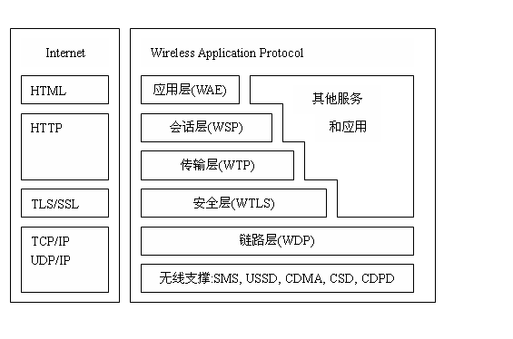

图2-1 WAP协议栈和WWW协议栈的对比
结构中的每层协议可以被上层的协议来访问。分层结构能够使得其他的服务和应用通过预先定义的接口访问WAP栈，扩展应用能够通过接口直接访问会话层、事务层、安全层和传输层。
WAP包括无线应用环境和无线通信协议两大部分。
2.2 WAP应用环境(WAE)
无线应用环境(WAE)即Wireless Application Enviornment。WAE是建立于移动技术与WWW 基础之上的应用环境。它的目标是在不同无线平台上创建一个允许用户和服务提供商进行交互操作的环境。WAE具有以下功能:
无线标记语言WML:一种轻型标记语言，WML语言是基于XML规范的，类似于HTML，针对无线终端的特点做了优化；
WMLScript:类似于JAVAScript的轻型的脚本语言；
无线电话应用(WTA ):电话服务及其编程接口；
内容格式:优化后的数据格式，包括图像、电话号码簿和日历信息。
WAP是一种普通意义上的应用开发框架，可支持在不同无线通信网络上开发和运行WAP应用服务。WAP应用结构非常类似于Internet结构，与www类似,WAP也采用客户机/服务器的通信模型,但二者最大的區区别在于客户机和服务器之间多了一个WAP网关。一个典型的WAP应用系统定义了三类实体:
1.具有WAP用户代理功能的移动终端(Client)。典型的终端如WAP手机，它相当于Internet中的PC机。WAP手机内嵌有微浏览器，用户可以采用简单的选择键实现WAP服务请求，并以无线方式发送和接收所需的信息。WAP移动终端使用WML(无线标记语言)显示各种文字、图像数据。
2．WAP网关。包括协议网关和内容编解码器(Content Encoders and Decoders)。协议网关实现WAP协议栈(WSP, WTP, WTLS和WDP)与Internet协议栈之间的转换。内容编解码器把WAP数据压缩编码，以减少网络数据流量，提高带宽利用率。同时，WAP还采用了错误校正技术，确保网络浏览和数据传输过程不会因无线通信线路质量的变化而受到严重影响。
3.源数据服务器(Origin Server)。如支持WAP的Web网站，服务器中存有采用WMLScript, JAVA等语言编写的各种WAP应用，为WAP移动终端提供服务，比如信息查询、网上交易等。
WAP应用的工作过程如下:
1．客户端发出命令，WAP移动终端（内置微型浏览器）根据命令产生格式化的请求并对请求进行压缩编码，以无线方式发送编码后的WAP请求。
2．WAP网关对请求进行解码，并将解码后的请求由WAP协议格式转化成www协议格式，以有线方式发送给包含相应请求内容的WAP应用服务器。
3．WAP应用服务器根据请求以有线方式返回响应。
4．WAP网关对WAP应用服务器的响应进行协议转换和压缩编码，最后将编码后的WAP响应发回给移动客户。
5．WAP移动终端对WAP网关的响应进行解码并格式化显示，以供用户浏览。
2.4 无线通信协议
无线通信协议包括以下几层:
1、无线会话协议Wireless Session Layer (WSP)
2、无线传输协议Wireless Transaction Layer (WTP)
3、无线传输层安全层Wireless Transport Layer Security(WTLS)
4、无线数据报协议Wireless Datagram Protocol (WDP)
下面针对这些协议分别介绍:
1.无线会话协议(WSP)
无线会话协议(WSP-Wireless Session Protocol)从HTTP发展而来，是根
据无线网络的特点，如低带宽、高延迟而优化设计的。WSP为两种会话服务提供统一的接口，一个是在传输层协议WTP之上的面向连接的服务，另一个是在安全或非安全数据报服务(WDP)之上的非连接服务，还特别针对窄带和长时延的承载网络进行了优化。目前在WSP协议系列中，WSP/B (Browse)允许使用WAP Proxy连接WSP/B的客户端和标准的HTTP服务器，通过提供以下功能来
支持浏览型的应用:
在空中接口压缩编码下的HTP/1.1 的功能和语义;
生存期长的会话状态;
会话挂起、恢复和迁移;
支持对数据的推操作，其中包括可靠的数据或不可靠的数据;
对协议特征的协商。
2.无线传输协议(WTP)
无线传输协议(WTP-Wireless Transaction Protocol)是一个跨多个空中接口的平台，从TCP/IP发展而来，是为适应无线网络以保证经济可靠的传输而最优设计的。WTP可工作于WTLS或WDP之上，提供了一个适用于瘦客户(移动终端)的面向传输的轻载协议。WTP可有效地运行在安全或非安全的无线数据报网络，它可提供以下特征:
. 三个等级的传输服务
. 不可靠的单向请求
. 可靠的单向请求
. 可靠的双向请求
. 优化后的可靠用户— 用户连接
. 优化后的带外数据确认
. PDU连接和延时确认以降低传送的数据数量
. 异步传输
WTP 应实现3中不同传输类别:类别0，类别1和类别2:
类别0: 不可靠的消息请求，无消息结果。用于不可靠的PUSH服务。
类别1: 可靠的消息请求，无消息结果。用于可靠的PUSH服务。
类别2: 可靠的消息请求，不可靠的消息结果。该类别用于基本的请求/应答传输服务。
一个WAP会话可以包含多个该类型传输。可靠性通过唯一的传输标示、确认、重传及删除重复消息获得。
3.无线传输层安全层(WTLS)
WTLS无线传输层安全层(WTLS-Wireless Transport Layer Security)定义了一整套安全机制，以保证所发数据的完整性、保密性及真实性。WTLS是WAP安全的实现层，将在下文中做详细介绍。
4.无线数据报协议(WDP)
无线数据报协议(WDP-Wireless Datagram Protocol)作为WAP的通用传送层，在不同的承载网络实现透明传送，对上层提供一致的服务。这样，会话层、应用层可以相对独立于下面的无线网络。由于短消息服务、交换式数据服务和分组数据服务等各种承载网络提供不同的服务质量，包括带宽、吞吐量、误码率、时延等参数，WDP能够补偿这些差异的影响，并通过协议优化来提高服务质量。
WDP协议向上层协议提供普通接口、安全、对话，并能够独立运行于下部无线网络之上。在保持传输接口和基本特性一致的情况下，用中间网关可以实现更好的兼容性。
无线控制报文协议(WCMP)规范了WDP数据报的错误报告机制,它模仿Internet控制报文协议(ICMP),由WDP结点和无线数据网关报告处理数据报时出现的错误，也用于诊断和信息报告。
2.4 WAP2.0
WAP2.0于2001年8月正式发布，它在WAP1.x的基础上集成了Internet上最新的标准和技术，并将这些技术和标准应用到无线领域。这些新技术和标准包括XHTML、TCP/IP、超文本协议(HTTP/1.1)和传输安全层(TLS)。在这些新技术的支持下，新增加了数据同步、多媒体信息服务、统一存储接口、配置信息提供和小图片等新的业务和应用，同时加强了无线电话应用、Push技术和用户代理特征描述等原有的应用。
1. WAP2.0对新技术的支持
对XHTML的支持: WAP2.0利用XHTML和CSS Mobile Profile等标准，同时保持了对WML1.x的向后兼容，减少了开发、测试一种应用和为多种设备编制内容的时间，减少了开发成本。另外，XHTML的模块化架构可以很容易、很快地适应不同的硬件环境的应用。通过使用级联样式单(Cascading Style Sheets，CSS)，开发商可以将实际编码和一个或多个XML文档的样式属性分离开，减少了在浏览器缓存中的代码量。
我们可以利用现有的开发固定互联网内容和应用的工具和资源来开发WAP2.0的内容和应用，允许开发商使用通用的语言子集和开发工具同时为PC和WAP客户端开发应用。因此支持WML2.0的浏览器同样能够支持XTHML，也能够支持HTML。另外，支持WAP2.0的手机完全可以浏览现有的Internet内容。这样，可以大大丰富WAP2.0的应用。
对TCP/IP协议栈的支持: WAP2.0中采用了如下IETF规范。在传输层，WAP2.0采用具有无线特征的WP-TCP/IP协议，以使得网络可以基于IP进行数据传输。WP-TCP提供面向连接的服务，它被优化用于无线环境，可与互联网上的标准TCP应用充分交互操作。在会话层，WAP2.0采用具有无线特征的HTrP协议(WP-HTTP)，WP-HTTP规范针对无线环境的HTTP的协议子集，完全能够与HTTP/1.1共同使用。WAP设备和WAP代理服务器／WAP服务器之间交互工作的基本模型是HTTP请求／回应处理机制。WP-HTTP支持回应的信息体压缩和安全通道的建立。这样，在WAP2.0中不一定需要WAP代理服务器，因为在客户端和源服务器端通过使用HTTP/1.1就可以直接完成。
2. WAP2.0新增加和增强的业务和应用
(1)推服务(WAP Push)
这种业务是一种基于服务器的应用，利用推代理服务器(Push Proxy)将内容送到或者推到手机设备中。这种功能在WAP2.0发行版中得到了加强，这种推的功能实际上是将像短消息、股票价格和交通信息之类的实时应用信息发给用户：没有这种推功能时，需要这种实时应用信息的用户就要去询应用最务器以得到最新的信息，在无线环境里这种询操作效率不仅低，而且还浪费了无线网络的资源。
(2)用户代理特征描述(User Agent Profile，UAProf)
这种供了一种机制，这种机制是将客户的能力和用户的喜好描述提供给应用服务器。WAF2。0是以W3C的能力组合/喜好特征(CC/PP)工作成果为基础的。UAProf支持客户机、服务器交互模式，用户可以请求向服务器端发送客户端或者用户信息。服务器可以根据这些信息准备定制的内容响应给客户端或者用户。 (3)无线电话应用(Wireless Telephony Application, WTA)
这种业务提供了一种可以开发一系列高级电话应用的工具。其中的高级电话应用可以在支持传统数据功能的应用环境里运行。这些电话应用所有的呼叫处理服务，如呼叫建立、呼叫应答、呼叫挂起和呼叫转移，可以和数据业务无缝地结合，这一点可以使得小区电话成为充分整合互联网和语音业务得平台。
(4)外部功能接口(External Functionality Interface，EFI)
EFI定义了WAE和WAE范围之外所能运行的应用程序中的各组件或者实体之间得接口，类似于提供了一种插件，这种插件扩展和增强了终端浏览器或者终端中其他应用的功能。EFI的框架结构能够支持WAP设备的未来发展和可扩展能力，而且还可以用来定义接人外部设备(如智能卡、GPS设备、医疗保健设备和数字相机)的特定接口。
(5)统一客户存储界面(Persistent Storage Interface)
这种能力规定了一套标准接口的存储设备，通过这个接口可以在无线设备或其他相连的存储设备上进行数据的组织、存取、存储和采集。
(6)数据同步(Data Synchronization)
数据同步是指各种网络设备(包括手机终端、PDA、PC)和各种网络服务器之间某些数据集合保持一致的过程。这些数据集合包括名片信息、约会信息和公司的销售账单等。WAP论坛在WAP2.0中的数据同步的解决方案是采用SyncML发起组的工作成果，选择SyncML语言作为数据同步解决方案的。在WAP和HTTP/1.1协议中均可以支持SyYncML的消息。
(7)多媒体信息服务(Multimedia Messaging Service，MMS)
MMS为实现丰富多彩的多媒体信息的传递提供了整体架构，它的特点和功能就是能够传送各种类型的内容。根据这种业务模型，MMS允许消息的快速发送(如SMS)和消息的存储转发(如E-mail)或两种模式同时运行。这种灵活性使用户和运营商可以根据合理的使用体验定制服务。
(8)配置信息提供(Provisioning)
这种业务提供了一种标准方法，利用这种方法可以给WAP客户端提供在无线网络上进行操作所必要的初始化信息。这就使得运营商可以利用一套通用的工具管理其网络上的终端设备；
(9)小图片(Pictogram)
用户可以使用像笑脸符之类的小图像进行信息的传递，有时候比文字更加有效，也更生动活泼。
2.5 WAP安全
WAP的安全机制由WTLS，WIM，WMLSCrypt和WPKI四部分组成。其中，其中WPKI是安全协议能有效实行的基础，一切基于身份验证的应用都需要WPKI的支持。它可与WTLS、TCP/IP、WMLScriptsign相互结合,实现身份认证、私钥签名等功能。
(1)WTLS
WTLS是WAP协议栈中保障通信安全的一个重要层次,经过面向窄带通信的优化,可为高层提供数据完整性校验"加密解密"身份鉴别和其它安全保护功能’
WTLS要实现的主要安全目标包括;
数据完整性;采用哈希函数MD5或SHA来检测数据报文的完整性,保证用户和应用服务器间的数据不可改变和不被中断，对发送和接收间的报文内容变更进行检测并形成相应的报告。
保密性：通过握手协议建立会话保密密钥，并采用加密算法加密数据报文保证客户和应用服务器之间的数据传输是保密的，防止第三方窃听。
身份认证：通过握手协议中提供公开密钥证书来实现客户和服务器的认证，鉴别双方身份，防止通信对方身份被假冒。
不可否认性：保证参与事务的各方不能否认他们曾参与该事务
拒绝服务保护：WTLS可以检测并拒绝重放数据，对于没有通过验证的数据也将拒绝服务。
(2)WAP身份识别模块(WIM)
WIM(WAP Identify Module,身份识别模块)是安装在WAP移动终端设备中的,用来支持WTLS协议并提供应用层面的安全功能,WIM包含了WTLS客户端和服务器端采用X.509格式证书相互进行鉴别的功能,并嵌入了对公开密钥加密技术的支持，WIM卡有自己的处理器和存储器,能够进行加解密技术字签名的运算，并能够保存用户证书、密钥等。
(3) WMLSCrypt
WMLSCrypt(WMLScriptCryptoAPI) 是一个应用编程接口，使用该接口可访问WML脚本加密库中的安全函数，如密钥对的生成、数字签名及处理PKI中常用的一些数据对象的函数。 WML脚本加密接口使得WML应用可以访问和使用其他WAP安全标准管理和使用的安全服务及安全对象。WML脚本加密接口由WML脚本加密库来支持，在WML脚本加密库中的常用函数有：生成密钥对、存储密钥和其他私人数据、控制对存放的密钥和数据的访问、生成和验证数字签名、加密和解密数据。WML脚本加密库一般使用WIM模块来提供密码运算支持。
(4) WPKI
WPKI (Wireless Application Protocol PKI, 无线公开密钥体系) 是在有线PKI的基础之上发展起来的，其设计的目的是为了保证移动通讯过程中的保密性、完整性、真实性和不可抵赖性。WPKI机制同PKI机制基本相同，都是通过由可信赖的第三方作为认证中心颁发数字证书，这些数字证书则作为无线应用中的通讯实体相互之间认证身份的保证。

第3章 WPKI体系结构研究
3.1PKI体系

3.1.1 PKI简介
随着Internet 的普及，人们通过因特网进行沟通越来越多，相应的通过网络进行商务活动即电子商务也得到了广泛的发展。然而随着电子商务的飞速发展也相应的引发出一些Internet 安全问题。
概括起来，进行电子交易的互联网用户所面临的安全问题主要有： 一，保密性 ：如何保证电子商务中涉及的大量保密信息在公开网络的传输过程中不被窃取；二，完整性 ：如何保证电子商务中所传输的交易信息不被中途篡改及通过重复发送进行虚假交易；三，身份认证与授权 ：在电子商务的交易过程中，如何对双方进行认证，以保证交易双方身份的正确性；四，抗抵赖 ：在电子商务的交易完成后，如何保证交易的任何一方无法否认已发生的交易。这些安全问题将在很大程度上限制电子商务的进一步发展，因此如何保证Internet 网上信息传输的安全，已成为发展电子商务的重要环节。
为解决这些Internet 的安全问题，世界各国对其进行了多年的研究，初步形成了一套完整的Internet 安全解决方案，即目前被广泛采用的PKI 技术(Public Key Infrastructure-公钥基础设施)，PKI（公钥基础设施）技术采用证书管理公钥，通过第三方的可信任机构--认证中心CA(Certificate Authority)，把用户的公钥和用户的其他标识信息（如名称、e-mail、身份证号等）捆绑在一起，在Internet 网上验证用户的身份。目前，通用的办法是采用基于PKI结构结合数字证书，通过把要传输的数字信息进行加密，保证信息传输的保密性、完整性，签名保证身份的真实性和抗抵赖。
目前，通用的办法是采用基于PKI结构结合数字证书，通过把要传输的数字信息进行加密，保证信息传输的保密性、完整性，签名保证身份的真实性和抗抵赖。
PKI发展的一个重要方面就是标准化问题，它也是建立互操作性的基础。与PKI有关的标准和建议有很多，几乎都是围绕着x.509证书标准定义PKI体系的。目前，PKI标准化主要有两个方面：
一是RSA公司的公钥加密标准PKCS（Public Key Cryptography Standards），这些标准是以RSA公司公钥算法为基础的非正式标准,但己为业界广为接受,而且一些PKCS标准也以正式RFCS的形式发布。它定义了许多基本PKI部件，包括数字签名和证书请求格式等；二是由Internet工程任务组IETF（Internet Engineering Task Force）和PKI工作组PKIX（Public Key Infrastructure Working Group）所定义的一组具有互操作性的公钥基础设施协议。
在今后很长的一段时间内，PKCS和PKIX将会并存，大部分的PKI产品为保持兼容性，也将会对这两种标准进行支持。
目前，PKI产品的生产厂家很多，比较有代表性的主要有VeriSign和Entrust。另外，一些大的厂商，如Microsoft、Netscape和Novell等，也都开始在自己的网络基础设施产品中增加PKI功能。

3.1.2 PKI原理
公钥基础设施PKI 的原理，顾名思义PKI 是基于公钥密码技术的。要想深刻理解PKI的原理，就一定要对PKI 涉及到的密码学知识有比较透彻的理解。这部分内容在本文中不做详细介绍。
在PKI 中，为了确保用户的身份及他所持有密钥的正确匹配，公开密钥系统需要一个值得信赖而且独立的第三方机构充当认证中心（Certification Authority，CA），来确认公钥拥有人的真正身份。就象公安局发放的身份证一样，认证中心发放一个叫"数字证书"的身份证明。这个数字证书包含了用户身份的部分信息及用户所持有的公钥。象公安局对身份证盖章一样，认证中心利用本身的私钥为数字证书加上数字签名。任何想发放自己公钥的用户，可以去认证中心申请自己的证书。认证中心在鉴定该人的真实身份后，颁发包含用户公钥的数字证书。其他用户只要能验证证书是真实的，并且信任颁发证书的认证中心，就可以确认用户的公钥。认证中心是公钥基础设施的核心，有了大家信任的认证中心，用户才能放心方便的使用公钥技术带来的安全服务。
PKI基础设施采用证书管理公钥，通过第三方的可信任机构--认证中心，把用户的公钥和用户的其他标识信息捆绑在一起，在Internet网上验证用户的身份。PKI基础设施把公钥密码和对称密码结合起来，在Internet网上实现密钥的自动管理，保证网上数据的安全传输。
简言之，PKI(Public Key Infrastructure)公钥基础设施就是提供公钥加密和数字签名服务的系统，目的是为了管理密钥和证书，保证网上数字信息传输的机密性、真实性、完整性和不可否认性。
下面介绍与PKI相关的密码算法和数字签名技术。
1. 单钥密码算法(加密)
单钥密码算法，又称对称密码算法:是指加密密钥和解密密钥为同一密钥的密码算法。因此，信息的发送者和信息的接收者在进行信息的传输与处理时，必须共同持有该密码(称为对称密码)。在对称密钥密码算法中，加密运算与解密运算使用同样的密钥。这种传统密码技术为了保证信息的安全性，通过加密算法将信息加密成密文，使当信息在传输过程中被截获时，因无密钥而读不懂密文。这种从简单移位法、代替法发展而来的对称体制，在不泄密的前提下加密强度很高，且速度快，密钥简短，破译极其困难，最典型的是DES (Data Encryption Standard)算法。
2. 双钥密码算法(加密、签名)
双钥密码算法，又称公钥密码算法公钥密码算法是指加密密钥和解密密钥为两个不同密钥的密码算法。公钥密码算法不同于单钥密码算法，它使用了一对密钥：一个用于加密信息，另一个则用于解密信息，通信双方无需事先交换密钥就可进行保密通信。其中加密密钥不同于解密密钥，加密密钥公之于众，谁都可以用；解密密钥只有解密人自己知道。这两个密钥之间存在着相互依存关系：即用其中任一个密钥加密的信息只能用另一个密钥进行解密。若以公钥作为加密密钥，以用户专用密钥（私钥）作为解密密钥，则可实现多个用户加密的信息只能由一个用户解读；反之，以用户私钥作为加密密钥而以公钥作为解密密钥，则可实现由一个用户加密的信息而多个用户解读。前者可用于数字加密，后者可用于数字签名。
RSA公钥密码算法是一种公认十分安全的公钥密码算法。RSA公钥密码算法是目前网络上进行保密通信和数字签名的最有效的安全算法。
3.公开密钥数字签名算法
DSA（Digital Signature Algorithm，数字签名算法，用作数字签名标准的一部分），它是另一种公开密钥算法，它不能用作加密，只用作数字签名。DSA使用公开密钥，为接受者验证数据的完整性和数据发送者的身份。它也可用于由第三方去确定签名和所签数据的真实性。DSA算法的安全性基于解离散对数的困难性，这类签字标准具有较大的兼容性和适用性，成为网络安全体系的基本构件之一。
4.数字签名
公钥密码体制在实际应用中包含数字签名和数字信封两种方式。
数字签名是指用户用自己的私钥对原始数据的哈希摘要进行加密所得的数据。信息接收者使用信息发送者的公钥对附在原始信息后的数字签名进行解密后获得哈希摘要，并通过与自己用收到的原始数据产生的哈希哈希摘要对照，便可确信原始信息是否被篡改。这样就保证了数据传输的不可否认性。
实现数字签名有很多方法，目前数字签名采用较多的是公钥加密技术，如基于RSA Date Security 公司的PKCS（Public Key Cryptography Standards）、Digital Signature Algorithm、x.509、PGP（Pretty Good Privacy）。1994年美国标准与技术协会公布了数字签名标准而使公钥加密技术广泛应用。公钥加密系统采用的是非对称加密算法。
目前的数字签名是建立在公共密钥体制基础上，它是公用密钥加密技术的另一类应用。它的主要方式是，报文的发送方从报文文本中生成一个128位的散列值（或报文摘要）。发送方用自己的私人密钥对这个散列值进行加密来形成发送方的数字签名。然后，这个数字签名将作为报文的附件和报文一起发送给报文的接收方。报文的接收方首先从接收到的原始报文中计算出128位的散列值（或报文摘要），接着再用发送方的公用密钥来对报文附加的数字签名进行解密。如果两个散列值相同、那么接收方就能确认该数字签名是发送方的。通过数字签名能够实现对原始报文的鉴别。
应用广泛的数字签名方法主要有三种，即：RSA签名、DSS签名和Hash签名。这三种算法可单独使用，也可综合在一起使用。
5.数字信封
数字信封的功能类似于普通信封。普通信封在法律的约束下保证只有收信人才能阅读信的内容；数字信封则采用密码技术保证了只有规定的接收人才能阅读信息的内容。
数字信封中采用了单钥密码体制和公钥密码体制。信息发送者首先利用随机产生的对称密码加密信息，再利用接收方的公钥加密对称密码，被公钥加密后的对称密码被称之为数字信封。在传递信息时，信息接收方要解密信息时，必须先用自己的私钥解密数字信封，得到对称密码，才能利用对称密码解密所得到的信息。这样就保证了数据传输的真实性和完整性。

3.1.3 PKI组成
PKI在实际应用上是一套软硬件系统和安全策略的集合，它提供了一整套安全机制，使用户在不知道对方身份或分布地很广的情况下，以证书为基础，通过一系列的信任关系进行通讯和电子商务交易。
一个典型的PKI系统包括PKI策略、软硬件系统、证书机构CA、注册机构RA、证书发布系统。
PKI安全策略建立和定义了一个组织信息安全方面的指导方针，同时也定义了密码系统使用的处理方法和原则。它包括一个组织怎样处理密钥和有价值的信息，根据风险的级别定义安全控制的级别。一般情况下，在PKI中有两种类型的策略：一是证书策略，用于管理证书的使用，比如，可以确认某一CA是在Internet上的公有CA，还是某一企业内部的私有CA；另外一个就是CPS（Certificate Practice Statement）。一些由商业证书发放机构（CCA）或者可信的第三方操作的PKI系统需要CPS。这是一个包含如何在实践中增强和支持安全策略的一些操作过程的详细文档。它包括CA是如何建立和运作的，证书是如何发行、接收和废除的，密钥是如何产生、注册的，以及密钥是如何存储的，用户是如何得到它的等等。
证书机构CA是PKI的信任基础，它管理公钥的整个生命周期，其作用包括：发放证书、规定证书的有效期和通过发布证书废除列表（CRL）确保必要时可以废除证书。后面将会在CA进行详细介绍。
注册机构RA提供用户和CA之间的一个接口，它获取并认证用户的身份，向CA提出证书请求。它主要完成收集用户信息和确认用户身份的功能。这里指的用户，是指将要向认证中心（即CA）申请数字证书的客户，可以是个人，也可以是集团或团体、某政府机构等。
证书发布系统负责证书的发放，如可以通过用户自己，或是通过目录服务。目录服务器可以是一个组织中现存的，也可以是PKI方案中提供的。
一个简单的PKI系统包括证书机构CA、注册机构RA和相应的PKI存储库。CA用于签发并管理证书；RA可作为CA的一部分，也可以独立，其功能包括个人身份审核、CRL管理、密钥产生和密钥对备份等；PKI存储库包括LDAP目录服务器和普通数据库，用于对用户申请、证书、密钥、CRL和日志等信息进行存储和管理，并提供一定的查询功能。

3.1.4 PKI提供的服务
PKI作为安全基础设施，能为不同的实体提供多种安全服务，其中分为核心服务和附加服务。一般认为PKI 所提供的核心服务有三个：认证、完整性和保密性服务。附加服务为不可否认服务、安全时间戳服务和公证服务。
1.认证
认证即为身份识别与鉴别，就是确认实体是自己所申明的实体，鉴别身份的真伪。在应用程序中通常有以下几种鉴别。
实体鉴别：实体鉴别一般会产生一个明确的结果，由此允许实体进行某些操作或通信。例如在实体鉴别过程中将产生一对称密钥，可以用来加/解密一个文件并进行读写。实体身份一旦获得认证，还可以和访问控制列表中的权限关联起来，决定能否进行访问控制。
数据来源鉴别：就是鉴定某个指定的数据是否来源于某个特定的实体。是为了确定被鉴别的实体与一些特定数据有着不可分割的联系，而不是考虑实体下一步可能采取什么操作。
2.完整性
数据完整性服务就是确认数据没有修改，即数据无论是在传输还是在存储过程中经过检查没有被修改。为了保护敏感数据底被攻击，必须采用加密技术来防范。因此在提供数据完整性一方和需要验证数据完整性一方的两实体之间需要协商合适的密码算法和密钥。PKI 的完整性能够完全满足这种需求。
3.保密性
保密性服务就是确保数据的秘密，也称机密性服务。它的含义是除了指定的实体外，无人能读出这段数据。机密性服务产生于以下安全需求
数据可能存储到了未经授权个体的介质如计算机硬盘等；
数据备份在未经授权个体的磁带上；
数据在未受安全保护的网络中传输；
高度敏感的数据只能到达明确的需要知道的实体的手中；
这就要求必须做到所有的机密数据都应当由加密技术提供机密的保护。与完整性需求一样，机密性服务通信的实体需要协商合适的密码算法和密钥。PKI 的机密性服务是一个框架结构，通过它可以完成算法协商和密钥交换，而且对参与通信的实体是完全透明的。PKI在其中的作用是，一个实体产生一个对称密钥并传送给其它的实体，公钥密码体制这时就可以用来保证对称密钥传送的机密性，乙用甲的公钥加密对称密钥，使得只有甲才能用自己专有私钥获得对称密钥。
附加服务限于篇幅在本文中不做介绍。

3.1.5 PKI的核心部分CA
数字证书：
PKI体系结构的核心是CA中心，而PKI所提供的所有功能均是围绕着数字证书展开的。数字证书是一种数字标识，可以说是Internet上的安全护照或身份证明。
数字证书是一个经证书授权中心数字签名的包含公开密钥拥有者信息和公开密钥的文件。最简单的数字证书包含一个公开密钥、名称以及证书授权中心的数字签名。一般情况下数字证书中还包括密钥的有效时间，发证机关（证书授权中心）的名称，该证书的序列号等信息，证书的格式遵循ITUT X.509国际标准。
一个典型的CA系统包括安全服务器、注册机构RA、CA服务器、LDAP目录服务器和数据库服务器等。如图3-1所示。

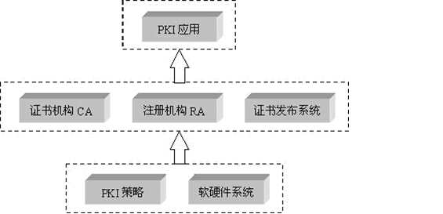

图3-1 典型CA框架模型

1.安全服务器：安全服务器面向普通用户，用于提供证书申请、浏览、证书撤消列表以及证书下载等安全服务。安全服务器与用户的的通信采取安全信道方式（如SSL的方式，不需要对用户进行身份认证）。用户首先得到安全服务器的证书（该证书由CA颁发），然后用户与服务器之间的所有通信，包括用户填写的申请信息以及浏览器生成的公钥均以安全服务器的密钥进行加密传输，只有安全服务器利用自己的私钥解密才能得到明文，这样可以防止其他人通过窃听得到明文。从而保证了证书申请和传输过程中的信息安全性。
2.CA服务器：CA服务器使整个证书机构的核心，负责证书的签发。CA首先产生自身的私钥和公钥（密钥长度至少为1024位），然后生成数字证书，并且将数字证书传输给安全服务器。CA还负责为操作员、安全服务器以及注册机构服务器生成数字证书。安全服务器的数字证书和私钥也需要传输给安全服务器。CA服务器是整个结构中最为重要的部分，存有CA的私钥以及发行证书的脚本文件，出于安全的考虑，应将CA服务器与其他服务器隔离，任何通信采用人工干预的方式，确保认证中心的安全。
3.注册机构RA：登记中心服务器面向登记中心操作员，在CA体系结构中起承上启下的作用，一方面向CA转发安全服务器传输过来的证书申请请求，另一方面向LDAP服务器和安全服务器转发CA颁发的数字证书和证书撤消列表。
4.LDAP服务器：LDAP服务器提供目录浏览服务，负责将注册机构服务器传输过来的用户信息以及数字证书加入到服务器上。这样其他用户通过访问LDAP服务器就能够得到其他用户的数字证书。
5.数据库服务器：数据库服务器是认证机构中的核心部分，用于认证机构中数据（如密钥和用户信息等）、日志合统计信息的存储和管理。实际的的数据库系统应采用多种措施，如磁盘阵列、双机备份和多处理器等方式，以维护数据库系统的安全性、稳定性、可伸缩性和高性能。

3.1.6 PKI的标准
在PKI技术框架中，许多方面都经过严格的定义，如用户的注册流程、数字证书的格式、CRL的格式、证书的申请格式以及数字签名格式等。
国际电信联盟ITU X.509协议，是PKI技术体系中应用最为广泛、也是最为基础的一个国际标准。它的主要目的在于定义一个规范的数字证书的格式，以便为基于X.500协议的目录服务提供一种强认证手段。但该标准并非要定义一个完整的、可互操作的PKI认证体系。
PKCS是由美国RSA数据安全公司及其合作伙伴制定的一组公钥密码学标准，其中包括证书申请、证书更新、证书作废表发布、扩展证书内容以及数字签名、数字信封的格式等方面的一系列相关协议。到1999年底，PKCS已经公布了以下标准：
PKCS#1：定义RSA公开密钥算法加密和签名机制，主要用于组织PKCS#7中所描述的数字签名和数字信封。
PKCS#3：定义Diffie-Hellman密钥交换协议。
PKCS#5：描述一种利用从口令派生出来的安全密钥加密字符串的方法。使用MD2或MD5 从口令中派生密钥，并采用DES-CBC模式加密。主要用于加密从一个计算机传送到另一个计算机的私人密钥，不能用于加密消息。
PKCS#6：描述了公钥证书的标准语法，主要描述X.509证书的扩展格式。
PKCS#7：定义一种通用的消息语法，包括数字签名和加密等用于增强的加密机制，PKCS#7与PEM兼容，所以不需其他密码操作，就可以将加密的消息转换成PEM消息。
PKCS#8：描述私有密钥信息格式，该信息包括公开密钥算法的私有密钥以及可选的属性集等。
PKCS#9：定义一些用于PKCS#6证书扩展、PKCS#7数字签名和PKCS#8私钥加密信息的属性类型。
PKCS#10：描述证书请求语法。
PKCS#11：称为Cyptoki，定义了一套独立于技术的程序设计接口，用于智能卡和PCMCIA卡之类的加密设备。
PKCS#12：描述个人信息交换语法标准。描述了将用户公钥、私钥、证书和其他相关信息打包的语法。
PKCS#13：椭圆曲线密码体制标准。
PKCS#14：伪随机数生成标准。
PKCS#15：密码令牌信息格式标准。
另外，PKCS#2和PKCS#4已经合并到PKCS#1之中。PKIX是由IETF组织中的PKI工作小组制定的系列国际标准。此类标准主要定义基于X.509和PKCS的PKI模型框架。PKIX中定义的四个主要模型为用户、认证中心CA、注册中心RA和证书存取库。
3.2 WPKI体系结构
WPKI即“无线公开密钥体系”，它是将互联网电子商务中的PKI安全机制引入到无线网络环境中的一套遵循既定标准的密钥及证书管理平台体系，用它来管理在移动网络环境中使用的公开密钥和数字证书，有效建立安全和值得信赖的无线网络环境。
WPKI并不是一个全新的PKI标准，它是传统的PKI技术应用于无线环境的优化扩展。它采用了优化的ECC椭圆曲线加密和压缩的X.509数字证书。它同样采用证书管理公钥，通过第三方的可信任机构——认证中心(CA)验证用户的身份，从而实现信息的安全传输。
WPKI系统的主要功能是为基于移动网络的各类移动终端用户、以及移动数据服务提供商的业务系统提供基于WPKI体系的各种安全服务，其系统架构如图3-2：
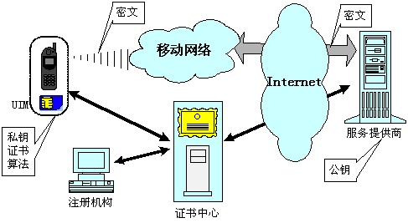
图3-2WPKI的系统架构
无线终端通过注册机构向证书中心申请数字证书，证书中心经过审核用户身份后签发数字证书给用户，用户将证书、私钥存放在UIM卡中，无线终端在无线网络上进行电子商务操作时利用数字证书保证端对端的安全。服务提供商则通过验证用户证书确定用户身份，并提供给用户相应的服务，从而实现电子商务在无线网络上的安全运行。
3.3 WPKI功能模式
WPKI提供了WTLS Class2,WTLS Class3,Sign Text3种功能模式。
WTLS Class2模式：WTLS Class2提供了移动终端对无线网关的认证能力，具体的操作过程如下：
(1)无线网关申请证书
无线网关生成密钥对，向PKI Portal提出证书的申请；
PKI Portal确认网关的身份后，将消息转发给CA；
CA签发证书给网关。
(2)移动终端与应用服务器之间的安全模式1（两阶段安全）；
移动终端与无线网关之间建立WTLS会话；
无线网关与应用服务器之间建立SSL/TLS。
(3)移动终端与应用服务器之间的安全模式2：（端到端的安全模式）
服务器申请证书
移动终端与应用服务器之间建立WTLS会话，无线网关只起路由器的作用，移动终端与应用服务器之间的通信对无线网关是不透明的。
WPKI的数字签名（Sign Text）模式：Sign Text模式是移动终端对一条消息进行数字签名后用WMLScript发送给服务器的过程，具体操作过程如下：
(1)移动终端通过网关向RA申请证书；
(2)RA对移动终端进行身份确认后将请求消息转发给CA；
(3)CA生成用户证书并把证书的URL传送给用户；
(4)CA将用户的公钥证书存放在证书数据库中；
(5)用户在客户端对一条消息进行签名，然后将这条消息连同对它的签名，以及用户证书的URL发给服务器；
(6)服务器通过用户证书的URL从数据库中找出用户的证书来验证用户。
WTLS Class3模式：WTLS Class3是一种认证模式，从PKI 角度来说,WTLS Class3 认证和上述的Sign Text 形式几乎一样的,差别是在第5 步中,Sign Text 模型是使用应用层签名的方式来完成验证,即用户必须对服务器端发来的可读消息进行确认,并附上自己的数字签名,然后送回到服务器验证,其中使用的公私钥对必须是专门用来进行数字签名的密钥,而服务器端发来的消息也必须是可读的;而WTLS Class3 使用客户端认证密钥对签名来自WTLS 服务器的“挑战口令”, 所谓“挑战口令”是指由服务器发送给客户端的一些随机数,需要由客户端对其进行签名来达到认证客户端的目的,这些随机数并不一定是可读信息。简单的说其主要的差异是客户利用自己的私钥对来自服务器或无线网关的请求进行签名。
3.4 基于WAP的WPKI实体架构
从安全的角度来看WAP 协议安全构架由WTLS、WIM(无线鉴别模块) WPKI、WMLScript(无线标记语言脚本)四部分组成，各个部分在实现无线网络应用的安全中起着不同的作用。基于WAP的安全构架体系的组成部分如图所示。其中WPKI 作为安全基础设施平台，是安全协议能有效实行的基础。一切基于身份验证的应用都需要WPKI 的支持。它可与WTLS、TCP/IP、WMLScript相互结合，实现身份认证、私钥签名等功能。基于数字证书和加密密钥，WPKI提供一个在分布式网络中高度规模化可管理的用户验证手段。WKPI 实体架构如图3-3所示:
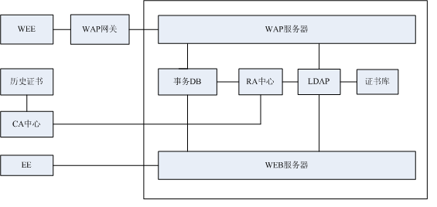

图3-3基于WAP的WKPI实体架构
基于WAP 的WKPI系统的核心部分包括认证权威机构CA、注册权威机构RA、证书目录库CR、WEB服务器和WAP服务器。现将系统中的各个组件功能进行简单介绍。
1．CA 中心：CA即数字证书的申请及签发机关，CA必须具备权威性的特征。CA 的功能是承担产生证书、发放证书、撤消证书的职责。
2．RA中心:RA运行在一台与CA分离的服务器上成为RA服务器。RA首先要对各个申请证书的用户进行身份确认，即用户到RA 代理点去进行身份确认，并获得受理编号，然后RA 接受来自有线终端实体的数字证书注册申，请来自有线端和无线端的证书撤消申请等。RA在从事务DB中获得这些任务后就用自己的证书进行签名，然后再将这些信息传递给CA，由CA审核。通过审核后，CA 对用户证书进行签名再通过RA 返回相应的确认信息。RA从CA取出处理过的事务后，再根据处理过的事务状态进行相应处理。对审核通过的证书申请，RA 要负责发布证书，对审核通过的证书撤消，RA要负责发布撤消信息等等。
3．数字证书库（LDAP 服务器）
数字证书库用于存储已签发的数字证书及公钥，用户可由此获得所需的其他用户的证书及公钥。系统的证书格式采用X.509 的格式进行存放，为了方便查找，系统的证书库可采用LDAP 服务器。
4．密钥备份及恢复系统：为避免用户丢失解密数据的密钥，WPKI提供备份与恢复密钥的机制。但密钥的备份与恢复必须由可信的机构来完成，而且，密钥备份与恢复只能针对解密密钥，签名私钥为确保其唯一性而不能够作备份。
5．证书作废系统：证书作废处理系统是WPKI的一个必备的组件。与日常生活中的各种身份证件一样，证书有效期以内也可能需要作废，如是密钥介质丢失或用户身份变更等。
6．WEB服务器
WEB服务器是供有线终端用户使用的。WEB服务器收集了用户的各种事务操作，通过访问WEB 服务器就可以实现证书申请、证书撤消、证书检索、证书验证等功能。
7．WAP服务器
WAP服务器是无线网络服务器。它的职责和有线端的WEB服务器是类似的，负责把WAP客户端的请求传输到的RA中心，在无线网络中通过WAP网关和WAP终端交互收集用户的事务操作。
8．WAP 网关
主要实现无线接入的功能，一方面要实现WAP 协议堆栈到WWW 协议堆栈的转化，即把数据流由WAP 协议格式转化成HTTP 协议格式，另一方面还能实现内容格式上的转化，例如：WML语言到HTML语言。然后将转化结束的数据流交给WAP 服务器，或者把WAP 服务器应答的信息编码成WAP 手机可以识别的紧凑的二进制格式，然后再传递给WAP 手机
9．移动终端
应该能接入WAP网关，使无线终端能与有线终端之间实现信息互通。应具有用口令解出证书私钥、验证证书的功能，并能完成某些基于PKI 的应用。例如WAP手机等。
3.5 WPKI与PKI的对比
PKI的主要功能是在私有或者是共有环境中提供可信任且有效的密钥管理和认证。WPKI基本上是无线环境下PKI应用的扩展。两者的目的都是在所应用的环境中提供安全的服务，其相同点如下：
（1）实现原理: 以公钥技术为基础建立一个安全通信的信任机制平台, 用户利用这个平台提供的安全服务来进行安全通信或事务处理
（2）公开的、可信任的第三方：认证机构CA；
（3）审批中心RA；
（4）每个实体占有一对密钥；
（5）证书是公钥的载体，是密钥管理手段；
（6）功能：身份认证、保密性、数据完整性。
由于应用环境的不同，即无线环境下移动终端的能力和通信模式使得两者产生表3.1所示的不同。

表3.1 WPKI与PKI的不同
 | WPKI | PKI
基本服务内容 | 同PKI,实际系统中将根据需要提供不同级别的服务 | 认证、保密、完整性和不可抵赖性服务
应用环境及协议体系结构 | 无线网络, WAP 应用环境, 包括WAP 客户端、无线网络、WAP 网关、IP网络和Content( Web) 服务器, 其中后两部分与PKI 的相同 | 有线网络, 基于Web 协议的环境, 包括Web 客户端、IP 网络和Web 服务器
(安全性)协议标准 | (1)管理层:无线PKI应用协议(WAP PKI)；(2)应用层:无线标记语言WML, WAP身份识别模块，  WIM,WMLScript,WMLScriptCryptoAPI；(3)安全传输层:WTLS | (1)管理层:PKI应用协议；(2)应用层:  XML,JavaScript,https等；(3)安全传输层:传输层安全协议SSL/TLS
数据和业务流程 | 包括CA、RA 的数据和业务流程等 | 与PKI 的基本类似, 主要不同源于WAP 网关的引入
证书 | WTLS证书、X.509证书 | IETF、PKIX小组开发的X.509证书格式
算法 | 椭圆曲线加密算法ECC | RSA公钥密码算法
证书撤销 | 短时网关证书 | 证书注销列表CRL；在线证书状态协议OCSP
本地证书保存 | 证书URL | 证书
CA交叉认证 | 不支持 | 支持
弹性CA | 不支持 | 支持

第4章移动安全构件的设计与实现
4.1构件技术的提出
随着计算机制造业的发展的突飞猛进，硬件技术及硬件性能的提高速度总是快于软件，著名的摩尔定律说明了硬件的发展速度。实际上业内人士一直没有停止过对软件开发思想的探索，只不过快速地对软件开发的需求掩盖了软件开发思想的进步。
软件系统的复杂性不断增长、软件人员的频繁流动和软件行业的激烈竞争迫使软件企业提高软件质量、积累和固化知识财富,并尽可能地缩短软件产品的开发周期。于是集软件复用、分布式对象计算、企业级应用开发等技术为一体的"基于构件的软件开发"(CBSD,Component Based Sortware Development)应运而生，这种技术以软件架构为组装蓝图,以可复用软件构件为组装模块,支持组装式软件的复用,大大提高了软件生产效率和软件质量。构件技术与面向对象的开发方法不同的是，面向对象的技术强调对个体的抽象，构件则更推广了对象封装的内涵，侧重于复杂系统中组成部分的协调关系，强调实体在环境中的存在形式。目前主流的软件构件技术标准有：微软提出的COM/COM+、SUN公司提出的JavaBean/EJB、OMG提出的Corba。它们为应用软件的开发提供了可移植性、异构性的实现环境和健壮平台，结束了面向对象中的开发语言混乱的局面，解决软件复用在通信、互操作等环境异构的瓶颈问题。软件构件技术主要研究内容包括:
1.构件获取：有目的的构件生产和从已有系统中挖掘提取构件;
2.构件模型：研究构件的本质特征及构件间的关系;
3.构件描述语言：以构件模型为基础，解决构件的精确描述、理解及组装问题;
4.构件分类与检索：研究构件分类策略、组织模式及检索策略，建立构件库系统，支持构件的有效管理;
5.构件组装：在构件模型的基础上研究构件组装机制，包括源代码级的组装和基于构件对象互操作性的运行级组装;
6.标准制定：构件模型的标准、构件管理的标准、基于复用的软件过程的标准等；

4.1.1 构件技术的基本思想
所谓构件(component)，即为标准化或规范化了的类对象或类对象组，能独立运行，并能提供某种功能。构件包括软件工作产品、软件子系统、源代码构件、专家联系名单、框架、领域分析、设计、文档、个案分析、经验教训、研究成果以及有创建的软件工程思想与表达等等。它是通用的，可以支持不同的应用程序，可以像硬件领域中的硬构件一样，直接插入到不同的环境或者不同的平台上运行。它是可复用的软件组成成份，可被用来构造其他软件。它可以是被封装的对象类、类树、一些功能模块、软件框架（framwork）、软件构架（或体系结构Architectural）、文档、分析件、设计模式（Pattern）等。构件分为构件类和构件实例，通过给出构件类的参数，生成实例，通过实例的组装和控制来构造相应的应用软件。构件具有如下属性:
1.抽象化、参数化、模板化，即将软构件与环境有关的因素抽象为软构件的参数;
2.显式建立软构件的外部接口，保证接口在语法和语义上的清晰性;
3.除参数外，接口中的成分不应与外部环境相关;
4.构件的使用信息与软构件的实现细节相分离;
5.构件接口的使用方式、功能及行为模式应遵循域分析所确立的公共标准。
从以上五个属性可以看出，构件沿袭了对象的封装特性，但同时并不局限在一个对象，其内部可以封装一个或多个类、原型对象甚至过程，结构是灵活的。构件突出了自包容和被包容的特性，这就是在软件工厂的软件开发生产线上作为零件的必要特征。
构件技术带来的最本质的变革就是，它改变了编程的范型。构件虽然只是把对象中的接口和对象实体做了简单的分离，但是其作用和意义是非常大的。
首先，与过去的软件开发面向特定的应用不同的是，构件的开发是面向领域的，例如，用户界面生成器、文档自动生成器、单据打印等等，他要把这个领域实现的所有不同的界面、文档和单据用到的属性和方法都收集起来，规范化后做成构件。
其次，构件的开发是先于应用开发的，我们建立应用系统的体系结构时，要搜索查找适合体系结构的构件，查找和集成成为软件开发主要的工作。
再次，在应用系统的开发过程中，测试的地位和作用大大提高了，在系统一开始搭建的时候，就需要对构件进行测试，在系统的搭建过程中还需要做系统测试和性能测试。
应用程序的开发流程变为：用户提出自己的需求，应用（程序）系统的开发者根据应用需求建立面向对象的模型（目前广泛使用的是UML），并设计解决方案的体系结构（仅用接口类和API描述），然后选用构件进行应用调试。如果构件充分，传统的方法体以及算法和数据结构编程就全免了。对API和构件行为了解和掌握的越多编程越方便。当应用系统的情况十分特殊，没有相应的构件产品的时候，开发者再补充必要的类，最后完成一个真实的解决方案。
总的来说，基于构件技术的编程范型重心移向建模分析和建立解决方案的体系结构上来了，而系统的具体实现则利用现有的构件产品，通过软件开发人员的选择和测试，然后按照解决方案的体系结构组装而成。由于目前构件完全独立的标准化还未充分实现，为了方便用户开发，将开发的重心集中在应用层上，于是各个厂商纷纷提供自己的开发规范平台，将跟平台、网络、线程等有关低层实现细节屏蔽于他们提出的规范中。这类应用只需按照开发厂商的规范开发，按照开发商提供的框架写接口就可以直接使用开发商所提供的构件，假如接口定义一样，换用第三方构件也可以。在一般分布式应用领域中的J2EE平台就是个例子。J2EE的规范按一般应用体系结构模型（三层模型，即表示层、业务逻辑层、数据支持层）设定各种Java bean构件实施业务逻辑功能（实体beans、会话beans、消息队列beans），并以容器管理各bean的实例，以及安全、事务、持久性。用户将该应用的解决方案模型（各种UML图）按J2EE的规范改写成各种bean以及它们的接口，调试后就可以交付了。应用程序运行所需的大量支持，如网络通讯、数据库支持、内部检查等均由平台提供的构件完成，用户只开发与应用逻辑直接相关的接口和少量的构件/对象。

4.1.2 构件技术的优势
可以动态加载构件。在网络时代，软件构件就相当于零件，零件可以随时装配。构件技术实现了构件动态加载，使用户可以随时从网络得到最新功能的构件。
构件技术支持多语言编程，给开发者提供了语言选择的灵活性。开发者可以随意选用语言，降低了开发的难度并增加了开发的灵活性。大大减少了开发的工作量,缩短了开发周期,降低了开发成本。
采用第三方软件丰富系统功能。构件技术的软件互操作性，保证了系统开发人员可以利用第三方开发的，符合规范的构件，共享软件资源，缩短产品开发周期。同时用户也可以通过动态加载第三方软件扩展系统的功能。
软件复用。软件复用是软件工程长期追求的目标，通过统一的构件标准，二进制构件可以被不同的应用程序使用，使软件构件真正能够成为"工业零件"。充分利用"久经考验"的软件零件，避免重复性开发，是提高软件生产效率和软件产品质量的关键。
系统升级。传统软件的系统升级是一个令软件系统管理员头痛的工程问题，一个大型软件系统常常是"牵一发而动全身"，单个功能的升级可能会导致整个系统需要重新调试。应用了构件技术的软件升级独立性，可以圆满地解决系统升级问题，个别构件的更新不会影响整个系统。
实现软件工厂化生产。上述几个特点，都是软件零件工厂化生产的必要条件。构件化软件设计思想规范了工程化、工厂化的软件设计方法，提供了明晰可靠的软件接口标准，使软件构件可以像工业零件一样生产制造，零件可用于各种不同的设备上。
提高系统的可靠性、容错性。由于构件运行环境可控制，可以避免因个别构件的崩溃而波及到整个系统，提高系统的可靠性。同时，系统可以自动重新启动运行中意外停止的构件，实现系统的容错。
有效地实现系统安全性。系统可根据构件的自描述信息自动生成代理构件，通过代理构件进行安全控制，可以有效地实现对不同来源的构件实行访问权限控制、监听、备份容错、通信加密、自动更换通信协议等等安全保护措施。
4.2 移动安全构件的研究与实现
在分析WPKI安全解决方案的基础上，应用设计模式，构件化等技术，提出了移动安全构件(MSC)方案。在无线网络的环境下,遵循面向构件的设计思想, 遵循WPKI原理,希望设计出应用在智能终端的嵌入式系统上的移动安全构件。
移动安全构件是在“和欣”嵌入式操作系统下开发的，这里将以“和欣”为外部运行平台，介绍安全构件的体系结构。

4.2.1 “和欣”操作系统中的构件
“和欣”操作系统是完全面向构件的操作系统，操作系统提供的功能模块全部基于构件技术，都是可拆卸的构件，应用系统可以按照需要剪裁组装，或在运行时动态加载必要的构件。因此基于面向构件的操作系统平台很容易开发并部署系统级的构件，以此来扩充操作系统的功能。图4.1给出了“和欣”操作系统模型。
应用程序
系统构件
系统构件

操作系统内核
硬件
构件运行平台

图4-1 “和欣”操作系统模型

4.2.2 移动安全构件的总体架构
移动安全构件的总体架构充分考虑了操作系统的平台差异性，遵循设计的开发封闭原则，应用了设计模式和面向构件的设计思想。图描述的是移动安全构件的层次结构，对每一层的设计思想分别描述如下：
Threading IPC Timing Dynamic Linking
一般操作系统服务
C++封装的加密类
DynamicLoader Engine
SecureRandom
Engine
Signature
Engine
DerEnc
Engine
身份认证 数字签名 证书
C函数
C++类
组件
应用
加密服务提供者
图4.2 移动安全构件内部层次图
位于架构最底层的是操作系统提供的服务接口。移动安全构件在以C语言函数的方式，利用条件编译等技术，对各个不同操作系统平台所提供的多线程，同步，时间，动态链接等服务进行了封装，使得不同平台之间的差异在C函数这个表现层次上尽量一致。再通过C++的封装，形成被上层的安全引擎所管理的安全服务类对象，这里的抽象封装是系统内部的，对于安全构件的用户是透明的，仅仅是为了能够向上层提供更方便的面向对象服务。再使用COM技术对下层的C++服务类进行进一步的封装，这里的抽象和封装是完全面向服务的，是对下层C++服务类的重新组合。每一个Engine提供了一个或一组相关的加密服务，Engine的接口严格按照PKCS#系列工业标准的要求进行设计。这些对象属于某一个Provider实体，作为CSP（加密服务的提供者），它管理着一组分别实现各种类型的安全功能的安全引擎。最后应用程序通过调用服务提供者的接口，实现诸如数字签名和身份认证的高级安全功能。

4.2.3移动安全构件的模块结构
移动安全构件内部依据面向构件的设计思想，还实现了构件主体MSC与加密服务提供者CSP的模块分离，即从系统组件模块的角度进一步增强了构件的灵活性。如图4-3所示：

MSC Host

Wince CSP

Elatsos CSP

图4-3 移动安全构件的模块结构
整个构件在设计上分为三层, 分别为Client，Host和Provider。其中,client在最顶层,用来联系用户和系统,向用户提供提供一系列加密服务。Host为中间层，是MSC的主体。Host的一个功能是可以通过加载所需要的provider和其上的接口，得到provider提供的服务；另一个功能是向用户提供那些它所得到的provider的spi接口，通过spi接口用户可以调用所要的功能。Provider是一个包或包集，它是安全构件中所有功能的具体实现，它的一系列的功能是通过spi接口提供给外部使用。 MSC体系可以同时容纳多个Provider同时运行，并且可以动态的加载所需模块，为嵌入式系统节省资源，同时也符合构件化的思想。
4.3 MSC Host的设计
MSC Host内部的设计如图所示，主要由MSCSecurity，MSCEngineFactory，MSCProvider及一系列的安全服务提供者接口SPI组成。如图4-4所显示。

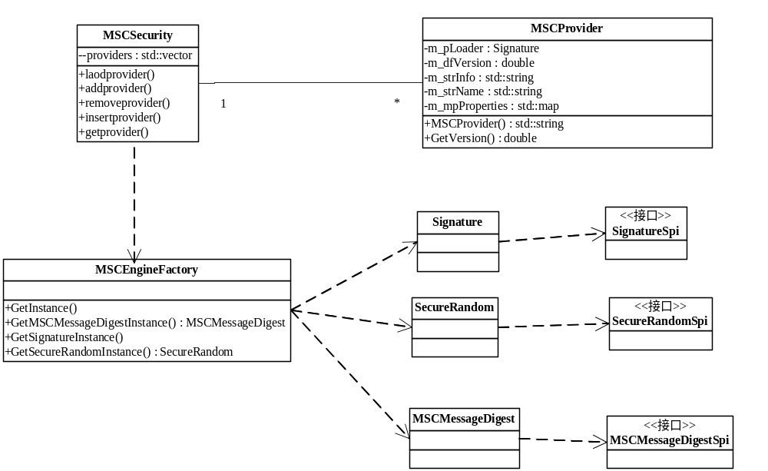

图4-4 MSC Host内部关系图

4.3.1 MSCSecurity的实现
MSCSecurity控制着对Provider的操作,包括对Provider的加载，删除，查询，优先级调整等工作。MSCSecurity生成并维护一个动态变化的Provider的列表，这个表按照Provider的优先级别排序，并根据用户的不同的调用需求，查询选用合适的Provider，并返回给调用者，以便进行下一步的操作。
对于构件的调用者而言，在调用算法服务类之前，他需要加载一个运行着安全服务的实体。这个实体是静态的，一旦建立，不需要多重副本。这个对象包含着一组Provider，不同的多个Provider中可能实现同一个加密算法，则API通过运行时优先级的指定，来依次查询所要选择采用的Provider。这个对象还应该包含一组接口，使它的调用者可以加载、添加、删除、查询其下关联的所有Provider。MSCSecurity对象是服务类中最高的管理实体，它负责所有Provider的协调，并且管理着服务本身和不同实现模块的关联。

class MSCSecurity
{
private:
MSCSecurity();
~MSCSecurity();
string GetProviderProperty(const string& strKey, const MSCProvider *pProvider);
ProviderProperty GetEngineClassName(const string& strAlgName, const MSCProvider *pProvider, const string& strEngineType);
ProviderProperty GetEngineClassName(const string& strAlgName, const string& strProvider, const string& strEngineType);
public:
static MSCSecurity* GetInstance();
virtual void LoadProvider(const string& strProvName);
virtual void Initialize(const string& strFileName);
virtual U32BIT InsertProviderAt(const MSCProvider& provider, U32BIT nPos);
virtual U32BIT AddProvider(const MSCProvider& provider);
virtual void RemoveProvider(const string& strName);
virtual const MSCProvider* GetProvider(const string& strName);
void* GetImpl(const string& strAlg, const string& strType, const string& strProvider, MSCProvider **ppProvider/*out*/);
//当Engine初始化需要参数时，必须有另一个版本的GetImpl方法
//static void* GetImpl(const string& strAlg, const string& strType, const string& strProvider, MSCProvider* pProvider/*out*/);
virtual void Release();
private:
vector<MSCProvider> m_vecProviders;
static MSCSecurity *m_pSecurity;
};
下面对MSCSecurity的方法做出介绍。
- LoadProvider（）方法：调用动态链接器载入指定的Provider库，然后判断载入是否成功。如果成功地取得并实例化了Provider对象，则调用AddProvider方法将此对象加入m_vecProviders矢量表中。最后销毁临时指针。
void MSCSecurity：：LoadProvider(const string& strProvName)
{
DynamicLoader loader；
loader.LoadLibray(strProvName)；
typedef MSCProvider* (*PFUNC)()；
PFUNC pFunc = (PFUNC)loader.GetProcFunc("LoadProvider")；
MSCProvider *pProv = (*pFunc)()；
if(NULL != pProv)
{
pProv->SetLoader(loader)；
AddProvider(*pProv)；
delete pProv；
}
}
- InsertProvider（）方法：此方法将调用者指定的Provider对象插入到Provider列表中指定的位置。在插入之前首先要判断指定的Provider名称是否已经存在，如果不存在则将该Provider加入m_vecProviders矢量表的对应位置，并将Provider列表长度值加1。
U32BIT MSCSecurity：：InsertProviderAt(const MSCProvider& provider, U32BIT nPos)
{
const MSCProvider* pAlready = GetProvider(provider.GetName())；
if(NULL != pAlready)
{
return -1；
}

U32BIT nSize = (U32BIT)m_vecProviders.size()；
if(nPos > nSize || nPos <= 0 )
{
nPos = nSize + 1；
}
vector<MSCProvider>：：iterator itr = m_vecProviders.begin() + nPos - 1；
m_vecProviders.insert(itr, provider)；
return nPos；
}
- AddProvider方法：将指定的Provider加入m_vecProviders矢量表前端。
- RemoveProvider方法：从m_vecProviders矢量表中删除指定名称的Provider。
- GetProvider方法：从m_vecProviders矢量表中返回指定名称的Provider指针。

4.3.2 安全服务提供者接口
服务模块对实现模块进行调用时，其最直接的调用者就是一组算法服务类。MSC建立一组面向服务的算法服务类，同时在管理类上绑定一组算法函数接口，这一组接口被封装在一个叫做SPI的对象中。每一类算法都对应一组SPI，作为该类算法的标准接口。
在算法服务类中，至少要需要提供以下接口：
- 算法的输入和输出接口：其中输入输出的东西可能是加密的对象数据，也可能是密钥数据，或者是其它控制信息；
- 调用算法的接口，通常服务类接受一个算法名称字符串，根据这个字符串从实现模块中选择合适的算法实现；
- GetInstance接口：算法服务类是一个静态类，不需要实现多个副本。需要调用时，通过这个接口即可取得指向静态服务类的指针。MSC中大部分的模块类都是如此，因此之后不再对GetInstance接口进行描述。
- GetProvider接口：每一组服务类都关联到一个CSP，服务类通过CSP将自己的SPI定位到CSP提供的算法实现上。通过这个接口可以获得它和自己的CSP的位置。CSP的定义可见后文。
- 初始化和重置接口：服务类在第一次生成时执行初始化。如果服务类会在之后的运行过程中改变自身状态，那么外部调用者可以在使用它之间根据自己的需要调用重置方法让服务类回到初始的状态。
SPI是一组虚函数指针，这组函数指针指向的内容和算法的具体业务有关。服务类通过修改这组函数指针将外部服务接口关联到实现类里的算法实现函数上。

4.3.3 MSC EgineFactory的实现
引擎管理类容易理解。一个安全服务实体需要把它所支持的所有算法服务类管理起来，因此就建立了一个引擎管理类对象。这个对象是静态的，它除了包含对自身的一个指针之外，包含了其下管理的所有服务类的GetInstance()方法的虚函数接口。下面对MSC EgineFactory的方法简单介绍。
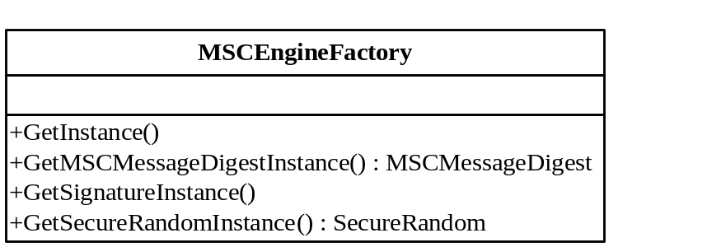

- GetInstance方法：返回指向自身静态实例的指针。
其余的方法比较简单，直接返回对应引擎类的GetInstance()函数的返回值即可。

4.3.4 MSCProvider的实现
安全提供器是一个安全服务提供实体，每一个安全提供器对应一个动态加载器，用以加载具体实现函数提供者的安全算法函数。一组安全提供器被安全服务实体所动态管理，对构件的调用者提供服务接口。
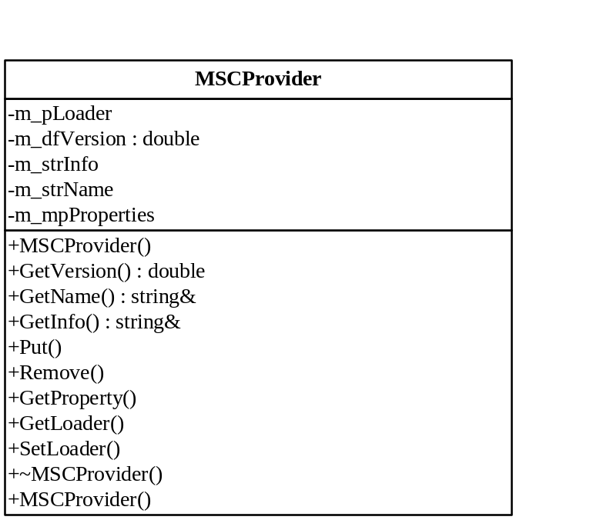MSCProvider的设计目的除了上面提到的之外，最主要的在于针对不同的操作系统平台，提供不同的Provider。不同平台Provider的实现方式有所不同，为了降低众多加密算法的开发时间和成本，WindCE上对应为CryptoAPI，在“和欣”操作系统上，因为并没有现成的加密函数库可用，需要重新开发。下面介绍MSCProvider的方法。

-

- 重载运算符 = ：将两个所有属性字段都相等的Provider判定为相等。
- Getname:返回m_strName的值。
- Put、Remove和GetProperty方法：在m_mpProperties表中添加、移除和获取指定的属性字段。

4.3.5 Elastos Provider的实现
Elastos Provider从体系架构的设计到每一个加密函数的具体实现，都需要从零开始。首先，Elastos Provider同样提供了一组标准加密函数接口的具体实现，与Windows Provider不同的是，这些加密算法都需要按照PKCS等标准来进行实现，而没有其他的第三方加密函数库可以借用。现阶段，因为时间有限，Elastos Provider只对外提供单向散列函数，数字签名及伪随机数生成这三个主要功能，分别对应为MessageDigestSpi，SignatureSpi和SecureRandomSpi这三个标准接口。
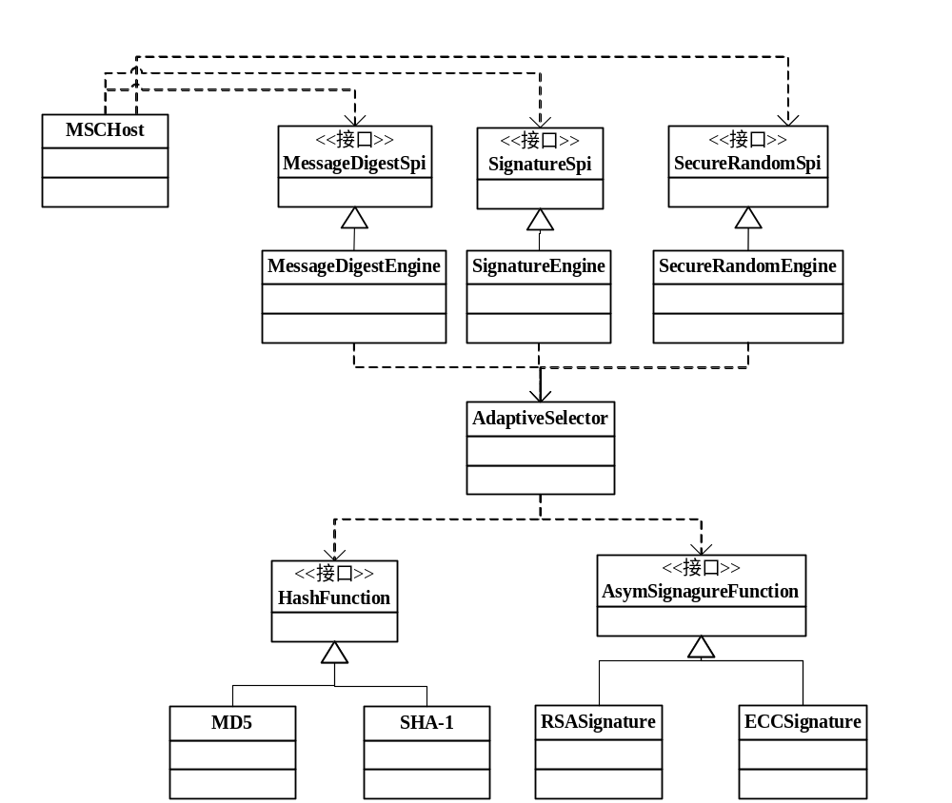

图4.5 Elastos MSCProvider静态类图
图4.5中所示的Elastos MSCProvider静态类图给出了“和欣”平台上Provider实现的基本框架，对于其中一些比较重要的接口与类实现，以MessageDigetSpi和SecureRandomSpi为例给出详细的介绍。
- MessageDigestSpi
MessageDigestSpi是一个消息摘要服务接口，主要提供MD5，SHA族等单向散列函数。

class MessageDigest : public MSCMessageDigestSpi
{
public:
MessageDigest() : m_nState(INITIAL) { m_pHash = new T;};
virtual MSCRESULT EngineDigest(BYTE* pbOutput, int* nOutLen);
virtual MSCRESULT EngineReset();
virtual MSCRESULT EngineUpdate(const BYTE* pbInput, int nOffset, int nLen);
virtual int EngineGetDigestLength();

private:
HashFunction *m_pHash;
//Engine所处的状态，INITIAL-初始状态；INPROGRESS-正在签名
static const int INITIAL = 0;
static const int INPROGRESS = 1;
int m_nState;
};
下面对MessageDigestSpi的方法进行详细的描述.
EngineDigest方法: 对于任意长的字节数组进行计算输出定长的单向散列值。2个参数pbOutput用来存放结果的数组头指针，iOutLen用来计算结果的长度。
EngineReset方法：设置消息摘要对象的状态为初始状态。
EngineUpdatet方法：更新消息摘要对象所拥有的消息内容为指定的字节数组。3个变量：pbInput--字节数；iOffset--开始位置；iLen--所要用到的字节数。
EngineGetDigestLength方法：返回消息摘要的长度。
- SecureRandomSpi
SecureRandomSpi是伪随机数生成器服务接口，主要提供伪随机数生成。

class SecureRandomSpi
{
public:
virtual MSCRESULT EngineSetSeed(BYTE* pbSeed, U32BIT nSeedSize)=0;
virtual MSCRESULT EngineNextBytes(BYTE* pbBytes, U32BIT &nBytesSize)=0;
virtual MSCRESULT EngineGenerateSeed(BYTE* pbBytes, U32BIT nNumBytes)=0;
};
下面对SecureRandomSpi的方法进行详细的描述。
EngineSetSeed方法：设置伪随机数生成器的初始化“种子”。2个变量pbSeed—“种子”字节块地址指针；nSeedSize—“种子”字节块的长度。
EngineNextBytes方法：获取产生的伪随机数字节块。2个变量：pbBytes—已经生成的伪随机数字节块的地址;nByteSize—字节块的长度；
Elastos Provider的其余部分的设计与实现，主要为各种加密算法的具体实现类，此处不再赘述。
4.4 安全构件的调用

4.4.1 安全构件的调用
对于用户而言，只有MSC的服务模块是可见的。进一步而言，在MSC的服务模块中，服务提供类(Provider)受服务实体类(Security)的调用，动态链接器受服务提供类的调用，被调用模块都不直接对用户提供接口。因此用户在调用MSC的时候只需要做以下几件事情：
- 通过实例化引擎管理类MSCEngineFactory建立一组安全服务引擎。
MSCEngineFactory* pFactory = GetFactoryInstance()；
- 如果引擎管理类建立成功，那么就调出安全服务实体的实例：
MSCSecurity* pSecurity = pFactory->GetSecurityInstance()；
- 初始化安全服务实体并调用实现模块的链接库：
pSecurity->Initialize("Module Test")；
pSecurity->LoadProvider("ElastosProvider.dll")；
这样，MSC构件的服务模块就已经准备完毕了。需要调用具体算法管理类的话，可以直接从MSCEngineFactory中提取。比如调用数字签名模块的代码如下：
MSCSignature *pSig = pFactory->GetMSCSignatureInstance("MD5ECC", "ElastosProvider")；
管理类被提取以后，调用者就可以把管理类看作一个服务对象，直接调用其上的SPI接口进行具体的业务操作。
调用结束以后，用Release()函数释放管理类占用的资源：
pSig->Release()；

4.4.2 测试程序
这个样例程序将被用来测试数字签名模块的功能：
#include "Wincrypt.h"
#include <iostream>
using namespace std；
#include "../include/MSCHost.h"
#include "../include/MSCSecurity.h"
#include "../include/MSCProvider.h"
#include "../include/MSCEngineFactory.h"
#include "../include/MSCSignatru.h"

#pragma comment(lib, "../bin/MSCHost.lib")

void test_signature()；
MSCEngineFactory* pFactory = NULL；

int main()
{
pFactory = GetFactoryInstance()；
if(pFactory != NULL)
{
test_signature()；
}
return 0；
}

void test_signature()
{
MSCSecurity* pSecurity = pFactory->GetSecurityInstance()；
//初始化安全构件实体
pSecurity->Initialize("Module Test")；
//加载CSP
pSecurity->LoadProvider("ElastosProvider.dll")；
//得到数字签名引擎实例
MSCSignature pSig = pFactory->GetSecureRandomInstance("ECC", "ElastosProvider")；

BYTE msg[256]；
BYTE out[16]；
int outLen；
cin>>msg；
while(strcmp((char*)msg,"exit") != 0)
{
//设置签名私钥
pSig->SetKey("1.key")；
//签名并输出到out
pSig->Sign((BYTE*)msg,out)；

cout<<"Message Signed."<<endl；
//设置验证公钥
pSig->SetKey("2.key")；
//验证签名
if(pSig->Verify((BYTE*)msg,out))
cout<<"Signature Verification Successful."<<endl；
else cout<<"Signature Verification Failed."<<endl；

pSig->Reset()；
cin>>msg；
}
//释放签名对象
pSig->Release()；

}
}
程序用上一节所述的方法调用了一个数字签名实现类，然后调用此类读入用附带的密钥生成程序KeyGen.exe生成的一对ECC密钥，对其进行签名和验证签名操作。

第5章 移动安全构件的应用
5.1证书管理
WAP环境中标准化的PKI操作的核心就是对证书的管理。包括如何处理CA证书、服务器WTLS证书客户端证书的注册、证书的发放和证书的撤消。
PKI中包含认证中心（CA）、注册中心（RA）、终端实体（EE）三个基本要素。WPKI也包含这三个基本要素，除此之外还有一个要素是证书入口，或叫做PKI入口。证书入口是一条通向RA或CA的链接，记录在移动终端也就是EE中，用来在WAP网关和EE之间建立安全连接。WPKI支持2种证书格式, WTLS证书和X.509证书。X.509证书与PKI中的一样,在此不做介绍,只介绍WTLS证书。

5.1.1 WTLS证书
无线终端要和内容服务器进行安全通信就必须取得该服务器的证书，该证书是由终端信任的CA所颁发的，因为无线网络的带宽限制以及终端处理能力和内存有限，就有必要使用一种新的简化了的证书， 以利于无线传播和终端操作， 这就是WTLS证书，可用于WTLS安全通信。WPKI支持WTLS和X.509两种证书.由于WAP设备受存储能力和处理能力的限制，WPKI为无线环境而改编了IETF PKIX的标准.为了减小公钥证书存储空间，一种方法是定义一种新的证书格式— WTLS证书格式，作为X. 509的紧缩版本，其证书格式大小明显减小.另一种方法是在证书的储存上采用椭圆曲线密码机制(Elliptic Curve Cryptography, ECC)，它能用较小内存的密钥，使得证书总尺寸缩小.同时，WPKI还限制了IETF PKIX证书格式中的某些数据区的大小。
PKI证书是PKI实现的一个重要组成部分，WAP定义了一种WTLS证书的格式。WTLS 证书使用 Elliptic Curve Cryptography (ECC)算法减少字节数，并限制了标准 PKI 证书中某些域的大小。功能与 X.509 证书相同，但更小、更简化，以利于在资源受限的手持终端中处理。 WPKI 证书是标准 PKI 证书的子集，它可与标准 PKI 交互。所有证书必须含有与密钥交换算法相一致的密钥。除非特别指定，签名算法必须与证书中密钥的算法相同。但是，由于 WTLS 证书是一种新的证书类型，所以必须对 CA 系统进行升级，才能支持该类证书。
WTLS 证书格式如下：
（1）版本号（Version）：定义了证书的版本号，证书中如果不包含任何扩展，则版本应该设为1（缺省值）。
（2）签名算法（Signature Algorithm）：说明证书所使用的数字签名算法，一般是使用ECC算法。
（3）颁发者名称（Issuer）：证书应用程序必须要能够识别中列出的所有特定名字属性。
（4）有效期（Period of Validity）：定义证书有效期，包括valid_not_before，uint32 valid_not_after两个整型值。
（5）主题姓名（Subject）：和颁发者字段一样，证书应用程序必须能够识别列出的所有特定名字属性。
（6）主题公钥类型（Public Key Type）：定义主题公钥类型。
（7）主题公钥信息（Subject Public Key Info）：这里定义的公钥类型为两种：RSA和ECC。
（8）发行者签名（Issuer’s Signature）：定义发行者的数字签名。
WTLS 证书定义如下：
struct{
uint8 certificate_version;
SignatureAlgorithm signature_algorithm;
Identifier issuer;
uint32 valid_not_before;
uint32 valid_not_after;
Identifier subject;
PublicKeyType public_key_type;
ParameterSpecifier parameter_specifier;
PublicKey public_key;
}ToBeSignedCertificate;

struct{
ToBeSignedCertificate to_be_signed_certificate;
Signature signature;
}WTLSCertificate;

5.1.2 WTLS协议
WTLS由功能协议层和记录协议层构成,其中功能协议层包含握手协议、 Change Chiper Spec、告警协议；记录协议层提供对握手协议以及上层应用数据的封装结构,在客户端和服务端的WTLS对等层上完成实际的数据传送任务。
下面介绍握手协议，如图5-1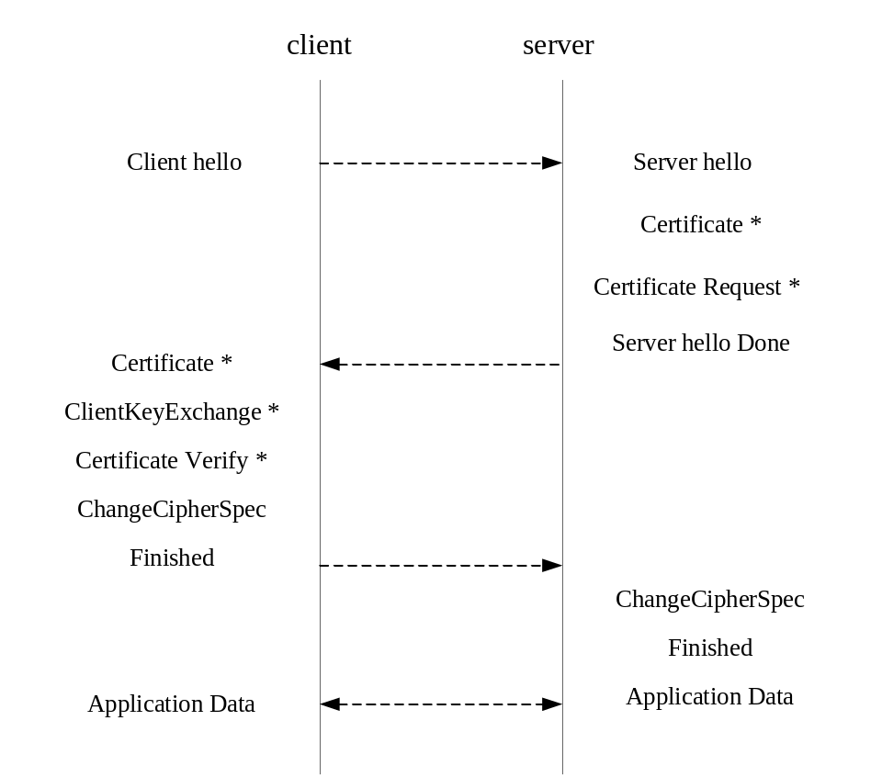所显示：

图5-1握手协议
标有*的项是可选择发送的。
这些消息的含义如下:
1.握手协议的初始化阶段:
Client Hello:发送信息到服务器的客户端，这些信息如WTLS协议版本、会话ID和密码组信息，如加密算法和能支持的密钥的大小。
Server Hello:选择最好密码组的服务器并将这个消息发送给客户端。需要客户端和服 务器端共同支持选定的密码组。
这个过程可以描述为:Client发1个Client Hello消息给Server,Server回应1个Serve rH ello。这个过程在C/S之间建立的安全属性包括:协议版本、“会话”标识、加密算法、压缩方法。另外，还交换2个随机数:Client Hello.random和Server Hello.random，用于计算“会话主密钥”。
2.证书验证过程(可选)
Certificate:服务器将包含其公钥的证书发送给客户端。这个消息是可选的，在服务器请求验证的时候会需要它。换句话说，证书用于向客户端确认服务器的身份。
Server HelloDone:这个消息通知客户端，服务器已经完成了交流过程的初始化。
Certificate:仅当服务器请求客户端对自己进行验证的时候发送。
Client KeyExchage:客户端产生一个密钥与服务器共享。客户端将使用服务器的公钥将密钥加密之后再发送给服务器。服务器使用自己的私钥或者密钥对消息进行解密以得到共享的密钥。
Certificate Verify:如果服务器请求验证客户端，这个消息允许服务器完成验证过程。
3)交换加密信息:
Change CipherSpec:客户端要求服务器使用加密模式。
Finished :客户端告诉服务器它已经准备好安全通信了。
ChangeCipherSpec:服务器要求客户端使用加密模式。
Finished :服务器告诉客户端它己经准备好安全通信了。这是WTLS”握手”结 束 的 标志。
4.Encrypted Data:客户端和服务器现在可以开始在安全通信通道上进行加密信息的交流了。
握手协议完成后，Client和Server就可以传输应用层的数据了。
如果客户和服务器要恢复一个已有的安全会话，握手过程可以简化成下述形式，如图5-2所示：
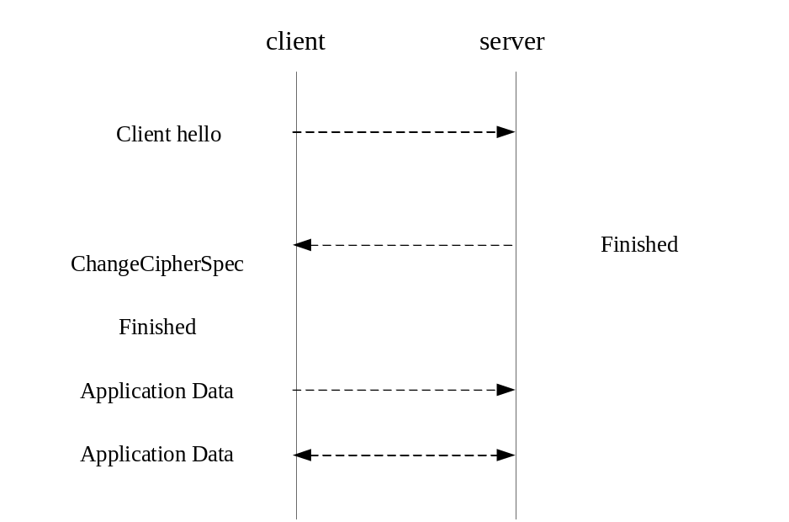

图5-2简化的握手协议

5.1.3 CA证书的处理
对于需要安全通信的双方来说， PKI 是保障双方相互认证、通信的保密性、完整性和不可否认性的基础，而CA又是PKI 的基础，因此验证CA可信性是整个安全通信的第一步。WPKI使用两种主要方式将CA证书分发给用户:预装和下载同Intenret中的产品一样.，WAP设备通常包含一些用户所需的根证书.例如WEB服务器通常包含一些熟知的CA的根证书.对于移动电话，在制造阶段根证书就被存储在一个防篡改的只读存储器中.由于这些证书在预装前得到了严格的验证，用户有理由相信存储的证书是值得信任的.另一种建立根证书的方法是从网络下载到客户端.可以通过访问超文本文档中的链接启动下载.在客户端设备中可预先配置一些启动页面，其中包含到一些证书库的链接.也可通过FTP或LDAP协议获取证书.在验证CA根证书有效性时，WPKI有两种方法:带外HASH验证方法和签名验证方法。

5.1.4 用户的注册
用户的证书可以存放在WIM中，则用户的注册过程与PKI是类似的，在此不做详细介绍。
WPKI有另外一种方法实现用户的注册。本地存储的仅仅是证书的URL。证书保存在RA，网关需要与终端建立安全连接的时候，需要自己到RA 取出用户的证书验证。在一般下，PKI中WAP客户端的注册在WAP设备制造阶段就完成了，也可以通过无线的方式进行注册和证书下载。首先，用户须产生一个密钥对，把它存放在设备中的安全地方(有时由智能卡商产生，将其存放在WIM中)。WIM包含现存的密钥和相关的证书。对于RA来说，知道原始证书是被一个已知的团体(WIM卡商，电信，银行等)发布的就已足够了。这意味着数字证书、私钥的保护等方面值得信任WPKI采用的证书注册方式:首先在WIM卡中预装一对匿名密钥和一个相应的PIN码，用制造商的证书来确保这对密钥的真实性.在安全服务启用之初，WPKI的注册机构(RA)验证些内容，并向CA中心请求产生并发送一个证书，该证书将匿名密钥与特定的用户身份捆绑在一起.
下面用例子说明这个过程：(1)注册机构提示用户填一个问询表；(2)用户根据问询内容回答诸如用户ID和口令；(3)用户用WIM中的私人密钥，调用MSC，对上述间询内容信息签名；(4) RA中心实施对私人签名密钥的拥有权进行验证，并对用户的身份进行确认；(5) RA向CA提出证书申请;(6) CA中心签发证书；(7)CA将证书发布到目录服务器中；(8) CA返回证书目录服务器中的证书或证书LTRL。证书或证书URL，可存储在WIM中。
WPKI客户端签名密钥注册过程如图5-3：

嵌入式操作系统
WIM
注册表格
姓名
口令

签名与提交
Client
PKI Portal
CA
WTLS/TLS
注册表格
完整的签名注册表格并带公钥
TLS/SSL
请求证书
证书（URL）发放
MSC

5-3 WPKI客户端签名密钥注册过程
在用户的注册过程中，在填写签名注册表格可以通过调用移动安全构件（MSC）来实现数据签名，调用程序如下：
int main()
{
MSCEngineFactory* pFactory = GetFactoryInstance();
if(pFactory != NULL)
{
MSCSecurity* pSecurity = pFactory->GetSecurityInstance();
pSecurity->Initialize("Module Test")；
pSecurity->LoadProvider("ElastosProvider.dll")；
MSCSignature *pSig = pFactory->GetMSCSignatureInstance("ECC", "ElastosProvider")；
}
return 0;
}

5.1.5 用户的认证
WPKI给出了2种方法对用户的认证。第一种方法，在WTLS端点间进行WTLS用户身份认证。第二种方法与有线环境下的验证用户证书的方法类似，在用户和服务器之间使用WMLScript对用户进行身份认证，这种方式要求证书是完整的X.509证书。
1.WTLS端点间进行WTLS用户身份认证,这种认证方法采用的是class3功能模式, 如图5-4所显示；
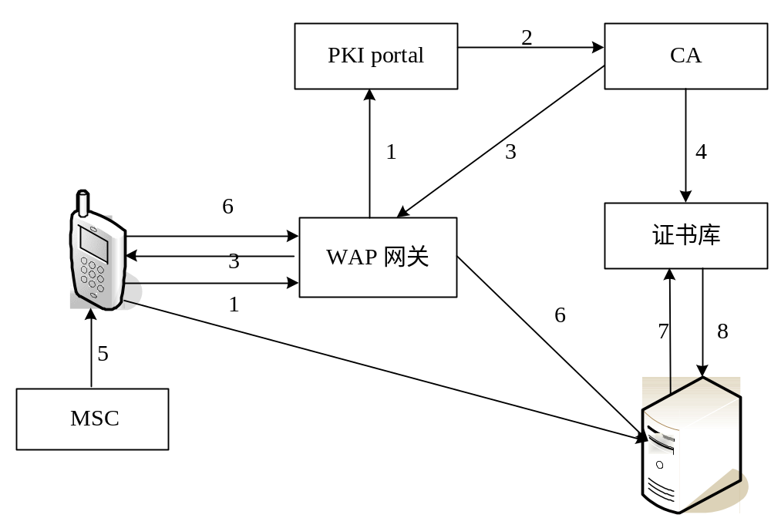

图5-4 WTLS用户身份
1.WAP手机通过WAP网关向PKI Portal发送证书请求。
2.PKI Portal验证后向CA转发此请求。
3.CA生成用户证书并将证书或者证书的URL发送给客户。
4.用户在客户端签署交易并调用MSC进行数字签名。
6.用户发送交易、签名，证书或者证书的URL到服务器。服务器验证签名。若证书是以ULR形式的 ，则还需要7、8两步。
7.服务器根据证书的URL从证书库中取得用户证书。
8. 证书数据库返回证书给服务器并验证用户。
经过以上步骤,用户的身份得到认证，用户可以和服务器建立会话。
2．在用户和服务器之间使用WMLScript对用户进行身份认证，这种方式要求证书是完整的X.509证书, 这种认证方法采用的是Sign Text功能模式, 如图5-5所示；
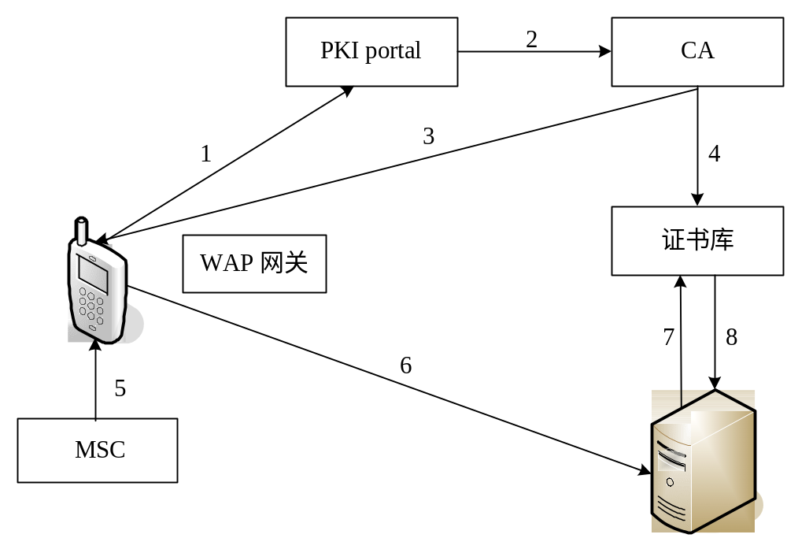

图5-5 使用WMLScript进行身份认证
1.WAP手机通过WAP网关向PKI Portal发送证书请求。
2.PKI Portal门户验证后向CA转发此请求。
3.CA生成用户证书并将证书的URL发送给客户。
4.如果必要,CA将用户的公钥证书存入数据库。
5.用户在客户端对一条消息调用MSC进行数字签名。
6.用户将消息、签名，以及用户证书的URL发给服务器,WAP 网关进行数据的透明转发。
7.服务器根据证书的URL从证书库中取得用户证书并验证用户。
8.如果必要,CA数据库发送用户证书给服务器。
经过以上步骤,用户的身份得到认证，用户可以和服务器建立会话。

5.1.6 证书的发放
通过OTA(Over-the-Air空中下载)，WPKI有3种基本方式发放客户证书。一是CA把证书发给客户，客户必须存储和管理证书，相应部分(如:验证者、网关和服务器)从客户那里获得证书。二是CA仅仅在目录中公布证书，然后，把这个事实简单的通知客户，相应部分必须通过客户公钥的ID去查询证书。三是CA返回给客户一个证书的URL，以减少存储和传输带宽，相应部分通过证书URL去获得证书。

5.1.7 服务器端证书的撤消
由于性能、带宽等因素， 无线环境下的检查证书撤销和有线环境下有着极大的不同，传统的CRL 方法不可行，而OCSP的方法增加了信息往返、验证步骤和附加的客户信任点。为了克服这些问题，引入了短期有效WTLS证书的概念， WTLS服务器可能实现短期有效证书模型作为撤销的方法。使用这种方法，服务器在一个长期信任阶段被认证一次。然而， 认证机构并非颁发一年有效证书，而是在这年的每一天， 给公钥颁发一个新的短期有效证书， 比如四十八个小时。服务器或网关每天接收短期有效证书并由这个证书建立当日客户会话。如果认证中心希望撤销服务器或网关，很简单地它停止颁发以后的短期有效证书。WTLS 服务器不再被授予当前有效证书，因此会终止服务器端的认证，这样便实现了撤销的方法。
在PKI规范X.509 和PKIX中都定义了证书撤销列表（Certificate Revocation List，CRL），用来公布被撤销了的证书。如前面所说，WPKI 中规定了“短时网关证书”（Short-Lived Gateway Certificates），使得用户根本不需要查询网关的证书状态。WAP网关生成一个密钥对和一个证书请求，将证书请求发送给CA，CA确认之后给网关颁发一个网关证书，其实该证书的有效期限可以比较长（如一年），也可以比较短（如两天），但是这里的网关证书的有效期限都是很短的，所以叫做“短时网关证书”。证书有效期限越短，证书出问题的可能性越小，也就是说证书被撤销的可能性越小，如果短到只有一，两天，甚至几个小时，就可以把网关证书的CRL 省掉。那么用户证书的有效期限是不是也很短呢？不是的。用户证书的状态是由网关来查询的，网关的计算能力和存储能力是很强大的，完全可以本地存储用户证书的CRL 或者进行在线证书状态查询。

ECC算法的优点
自1976年公钥密码的思想提出以来,目前主要有两类公钥密码体制:一类是基于大整数因子分解问题的，最典型的代表如RSA;另一类是基于离散对数问题的，比如椭圆曲线公钥密码。由于计算机计算能力的不断提高，分解大整数的能力日益增强，所以对RSA的安全带来了一定的威胁。目前768比特模长的RSA已不安全。预计要保证20年的安全就要选择1280比特的模长，增大模长带来了实现上的难度，大数运算的速度问题是RSA的一个弱点。而椭圆曲线上的离散对数的计算要比有限域上的离散对数的计算更困难，目前已知的最好求解算法来看，160比特的椭圆曲线密码算法的安全性相当于1024比特的RSA算法。

5.2.1 ECC算法
所谓椭圆曲线指的是由韦尔斯特拉斯(Weiertrass)方程：
(4.1)
所确定的平面曲线。若F是一个域，ai ∈F, i=1,2,...,6.满足式(4.1)的数偶(x,y)称为域上的椭圆曲线E的点。F域可以是有理数域，也可以是复数域，还可以是有限域。椭圆曲线通常用E表示。除了曲线E的所有点外，尚需加上一个叫做无穷远点的特殊点O。
椭圆曲线密码体制使用的是变元和系数均为有限域中元素的椭圆曲线。密码应用中所使用的两类椭圆曲线为:
定义在ZP上的素曲线(prime curves)
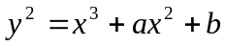 (4.2)
定义在GF(2^n)上构造的二元曲线F(2M)
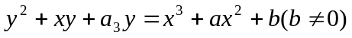 (4.3)
在椭圆曲线加密中，利用了ZP上的椭圆曲线，即定义在有限域上的椭圆曲线。其方程如下:
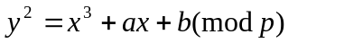(4.4)
这里P是素数，a和b为两个小于p的非负数，它们满足:
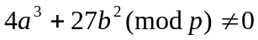 (4.5)
其中，x,y,a,b∈Fp，则满足式(4.4)的点(x,y)和一个无穷远点0就组成了椭圆曲线E。椭圆曲线离散对数问题ECDLP定义如下:给定素数P和椭圆曲线E，对Q=kP，在已知P, Q的情况下求出小于p的正整数k。可以证明，已知k和P计算Q比较容易，而由Q和P计算k则比较困难，至今没有有效的方法来解决这个问题，这就是椭圆曲线加密算法原理之所在。在构造椭圆曲线密码体制时，基本要求有理点群的阶必须足够大，且含有大素数因子。
椭圆曲线密码体制的基本操作
在使用椭圆曲线算法时，必须制定椭圆曲线的参数。椭圆曲线包含以下参数：
有限体域GF(q),q是素数或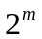。
曲线方程。当q是素数时，方程为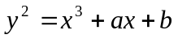；当q是时，方程为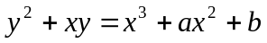。A和b是GF(q)的元素。
素数r和曲线上阶为r的点G(G成为阶r的子群的生成元)。
以下算法给出了采用滑动窗口技术(窗口大小为4位)的标量乘法的详细描述。即采用滑动窗口技术(窗口大小为4位)的椭圆曲线的标量乘法。
输入：正整数k,PE(Ifp) 输出：kP
(1)产生k的NAF表示：
(2)预计算：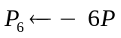；For i from 7 to 10 Do 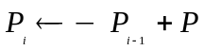
(3)
(4)While i≥3 Do:
搜索最长的NAF串，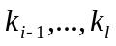，满足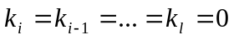，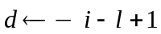，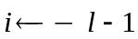
If i≥3 then:
If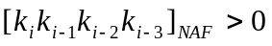 then:
If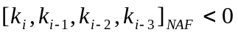 then:
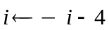
(5)计算：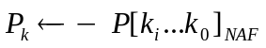
(6)Return 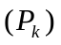
确定了椭圆曲线后，就可以进行椭圆曲线密码算法的基本操作：
1.密钥对的产生
椭圆曲线E上其阶为r的一点G，其密钥对如下：
其私钥s是一个正整数，且s<r。
对应的公钥W=sG。
通过这两条规则可以很容易的产生密钥对。
2.椭圆曲线加密/解密
如图4.6，加密过程是，把明文M编码为E上的点，再通过椭圆曲线运算转换为另一个点，就成为密文C。解密时把这个点用解密的椭圆曲线运算还原，从中可以得到明文信息。椭圆曲线密码算法加密解密使用的密钥是相对的，公钥W加密，私钥s解密；而私钥s加密，则公钥W解密。前者用于数据安全传送，后者用于数字签名。
3.椭圆曲线签名/验证
如图5-6，椭圆曲线签名是采用私钥s对待签名文件的哈希值进行签名。

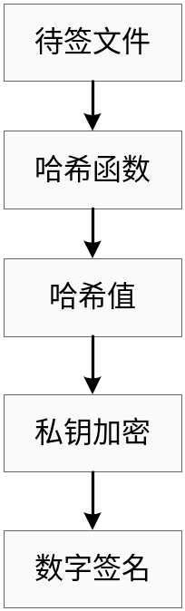

图5-6 椭圆曲线签名
签名的验证则是通过与s对应的公钥W进行解密，解出的哈希值与待签文件的哈希值进行比较，如果相同，则签名正确，如果不同，则签名错误。而单项散列函数可以为MD5或者SHA1。如图5-7所示:

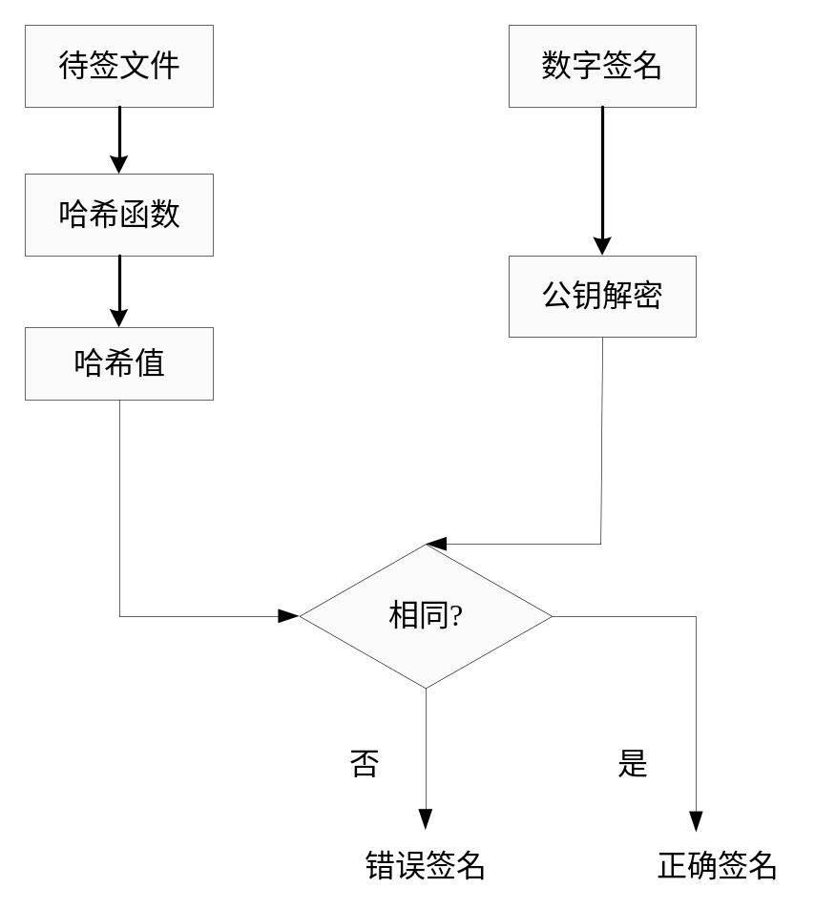

图5-7 椭圆曲线签名的验证

5.2.2 椭圆曲线密码算法的优势
与一般的非对称加密算法相比较，椭圆曲线密码算法在移动通信系统中具有较大的优势。椭圆曲线密码算法的优势主要体现在移动设备SIM卡上的优势和无线网络应用的优势。
ECC在移动设备SIM卡上的优势：
1.存储空间。由于ECC的密钥较短，就为SIM卡节省了宝贵的存储空问。
2.节省带宽，提高实用性。采用ECC所设计的安全服务能使用相对较短的密钥和数据。而较短的数据可以减少在卡与应用程序之间的带宽需求。
3.能够适应未来更高安全的需要。ECC能够继续提供安全服务而只需增加很少的系统资源。这就意味着使用ECC,SIM卡有能力提供高安全级服务而不需增加成本。
4.生成私钥公钥对很方便。在其它类型公钥系统的应用中，私钥装人卡中是在一个安全环境中来进行的。因为计算复杂性，它在卡中产生密钥是不现实的。但在ECC中，产生密钥对的时间非常短，因为它只需一个随机数生成器就可以了，在SIM卡中，只要取按键的频率就能产生随机数种子。
ECC在无线网络上的应用优势：
1．ECC的高速、短密钥，使得SIM卡有较强的密码运算能力，在网络端更加有效快速，同时减少对无线带宽和抗干扰的要求。
2. ECC的较高密码强度，能有效地减少数据加密开销，除了能实现空中消息加密，也能改变目前陆地消息无加密的现象，有效地抵抗空中和陆地的侦听和信息截获。
3.能实现对移动增值服务，如短消息、移动支付的加密和电子签名。
4.ECC的公钥特性，能使一个公钥对应N个私钥，可以减少密钥对的产生，特别对应移动通信的一点对多点的服务，可以使网络的安全中心减少对密钥管理的开销。
5.3 调用实例
这个程序将用來调用MSC构件中实现的ECC算法：
#include "windows.h"
#include "Wincrypt.h"
#include <iostream>
using namespace std;
#include "../include/MSCHost.h"
#include "../include/MSCSecurity.h"
#include "../include/MSCProvider.h"
#include "../include/MSCEngineFactory.h"
#include "../include/SecureRandom.h"
#include "../include/MSCMessageDigest.h"

#pragma comment(lib, "../bin/MSCHost.lib")//静态连接

void test_ECC();
int main()
{
MSCEngineFactory* pFactory = GetFactoryInstance();
if(pFactory != NULL)
{
MSCSecurity* pSecurity = pFactory->GetSecurityInstance();
pSecurity->Initialize("Hello World");
pSecurity->LoadProvider("ElastosProvider.dll");
SecureRandom* pRandom = pFactory->GetSecureRandomInstance("SecureRandom", "ElastosProvider");
test_ ECC();
}
return 0;
}

void test_ ECC()
{
MSCEngineFactory* pFactory = GetFactoryInstance();
if(pFactory != NULL)
{
MSCSecurity* pSecurity = pFactory->GetSecurityInstance();
pSecurity->Initialize("Hello World");
pSecurity->LoadProvider("ElastosProvider.dll");
MSCMessageDigest *pMd = pFactory->GetMSCMessageDigestInstance("ECC", "ElastosProvider");
SecureRandom* pRandom = pFactory->GetSecureRandomInstance("SecureRandom", "ElastosProvider");

BYTE msg[20];
BYTE out[16];
int outLen;
cin>>msg;
while(strcmp((char*)msg,"exit") != 0)
{
pMd->Update((BYTE*)msg,0,sizeof msg);
pMd->Digest((BYTE*)out, &outLen);
cout<<"my ECC"<<endl;
for(int i = 0;i < 16;i ++)
// cout<<hex<<out[i];
printf("%2x ",out[i]);
pMd->Reset();
cout<<endl;

cout<<"MicroSoft ECC"<<endl;
HCRYPTPROV hCryptProv;
HCRYPTHASH hHash;
DWORD cbHash;

#define MY_CONTAINER_NAME ("MyContainer")
if(!CryptAcquireContext(&hCryptProv, MY_CONTAINER_NAME, NULL, PROV_RSA_FULL, 0))
{
DWORD err = GetLastError();
if(err == NTE_BAD_KEYSET)
{
if(!CryptAcquireContext( &hCryptProv, MY_CONTAINER_NAME, NULL, PROV_RSA_FULL, CRYPT_NEWKEYSET))
{
printf("Error during CryptAcquireContext!\n");
exit(1);
}
}
}
if(!CryptCreateHash(hCryptProv, CALG_ECC, 0, 0, &hHash))
{
printf("Error during CryptBeginHash!\n");
exit(1);
}
CryptHashData(hHash, msg, sizeof msg, CRYPT_USERDATA);
CryptGetHashParam(hHash, HP_HASHVAL, out, &cbHash, 0);
for(int j = 0;j < 16;j ++)
printf("%2x ",out[j]);
cout<<endl;

if(hHash)
CryptDestroyHash(hHash);
if(hCryptProv)
CryptReleaseContext(hCryptProv,0);
cin>>msg;
}

pMd->Release();
pRandom->Release();
}
}

第6章 结论与展望
本文根据移动通信的特点及其安全需求，在和欣（Elastos）嵌入式操作系统的基础上，结合WAP技术，开发出适合移动通信的移动安全构件，并能够向移动通信设备提供安全服务，此构件适用于移动通信设备的嵌入式系统。
鉴于嵌入式系统的特点，本文提出了一系列的设计思想，考虑到了移动安全构件的灵活性和可扩展性。在移动安全构件的设计和实现中，还有一些方面需要考虑，以丰富构件的功能并提高其性能，比如ECC算法效率的提高、与WPKI体系兼容等问题。这些问题有待在后续的研究中加以解决。

致谢
在论文完成之际，我要衷心感谢所有关心和帮助过我的老师和同学们。
首先，我要感谢我的导师陈榕教授。两年半的研究生学习过程中，我得到了陈老师的极大帮助。陈老师严谨求实，一丝不苟的工作作风以使我受益匪浅。我要感谢我的副导师顾伟楠教授,本文是在顾老师的悉心指导和无微不至的关怀下顺利完成的。从论文的选题、资料搜集、理论分析到论文的撰写的全部过程中，都得到了顾老师的精心指导。
我还要感谢实验室的王成志和高尚同学，谢谢你们在学习和生活中对我的帮助。
最后我还要感谢我的同学们，是你们伴随着我度过了一段十分有意义的研究生生活。
在此，我向他们表示最衷心的感谢。

2008年1月

参考文献
[1] Open Mobile Alliance.Enabler Release Definition for Wireless Public Key Infrastructure.June,2004.
[2] Open Mobile Alliance.Certificate and CRL Profiles.June,2004.
[3] WAP-217-WPKI-20010424-a[S]. WAP Applicition Protoco:WPKI
[4] WAP-210-WAPARCH-20010712-a[S]. WAP Applicition Protoco:WAPA
[5] WAP-261-WTLS-20010406-a[S]. WAP Applicition Protoco:WTLS
[6] WAP-260-WIM-20010712-a[S]. WAP Applicition Protoco:WIM
[7]WAP-161-WMLScriptCrypto-20010620-a[S]. WAP Applicition Protoco:WMLSC
[8] RSA Laboratories. PKCS #1: RSA Encryption Standard. Version 1.5. November 1993
[9] RSA Laboratories. PKCS #6: Extended-Certificate Syntax Standard. Version 1.5.November 1993.
[10] RSA Laboratories. PKCS #9: Selected Attribute Types. Version 1.1.November 1993.
[11RSA Laboratories. PKCS #7: Cryptographic Message Syntax Standard. Version 1.1.November 1993.
[12] M. Fayad and D.Schmidt.Object-Oriented Application Frameworks.Comm. ACM, Oct.1997, pp. 32-38
[13] R.L. Rivest, A. Shamir, and L. Adleman. A method for obtaining digital signatures and public-key cryptosystems. Communications of the ACM, 21(2):120–126, February 1978.
[14] 陈榕.中间件技术在嵌入式操作系统中的应用[C].Workshop on Embedded System. Hangzhou: The Sixth International Conference for Young Computer Scientists, 22-23 Oct. 2001.
[15]Lierberherr, K., Lorenz, D., Mezini M.: (1999) Programming with Aspectual Components, In: Technical Report NU-CCS99 –01, Notheastern University.
[16]Kiczales, G., des Rivieres, J., Bobrow, D.: The Art of the Metaobject Protocol, MIT Press, (1991).
[17] 姚行俊.《PKI在第三代移动通信系统中的应用研究》: [硕士学位论文]. 上海：上海交通大学，2004.
[18] 杨靖.《基于WPKI的无线安全体系部分结构研究与分析》: [硕士学位论文]. 昆明：云南大学，2007.
[19] 阎希光.《基于椭圆曲线的多重签名》.《网络安全技术与应用》,2006，Vol.8:85～87.
[20] 谷第.《PKI技术应用在3G安全体系中的研究》: [硕士学位论文]. 北京：北京邮电大学，2004.
[21] 王春萌.《WAP技术与移动电子商务中的安全分析》: [硕士学位论文]. 北京：北京邮电大学，2001.
[22] 上海科泰世纪有限公司.《和欣1.1》资料大全.2003.
[23] DON BOX.《COM本质论》.中国电力出版社，2001.
[24] 潘爱民.《COM原理与应用》.清华大学出版社，1999.
[25] 陈翔.《椭圆曲线算法的研究及其在WPKI中的应用》.《计算机工程与应用》，2006，Vol.26（3）:44～48.
[26] Bruce Schneier, 吴世忠等译，《应用密码学协议、算法与C源程序》，机械工业出版社，2000
[27]徐晓宇.《WPKI关键技术的设计与实现》: [硕士学位论文]. 西安：西安电子科技大学，2005.
[28] 辛阳.《移动终端安全模块研究》.《电子技术与应用》，2005，Vol.40（11）:33

个人简历 在读期间发表的学术论文与研究成果
个人简历：
胡军生，男，1983年11月生.
2003年7月毕业于北京林业大学统计学专业(经济信息方向),获学士学位.
2005年9月入同济大学读硕士研究生.

已发表论文：
[1] 胡军生 陈榕，应用XML-Glue技术的安全构件的研究与实现，计算机时代，2007年 第7期 ISSN1006-8228 CN33-1094/TP

